梓山加油站建设项目环境保护竣工
验收监测报告
精检竣监［2020］003号

建设单位：益阳银富石油有限公司

编制单位：湖南精科检测有限公司
2020年3月

建设单位法人代表: 郭立新
编制单位法人代表: 昌小兵
项 目 负 责 人：胡 强
报 告 编 制：何佩佩

建设单位： | 益阳银富石油有限公司 | 编制单位： | 湖南精科检测有限公司
电话： | 13973719876 | 电话： | 0731-86953766
传真： | / | 传真： | 0731-86953766
邮编： | 413000 | 邮编： | 410000
地址： | 益阳高新区梅林路以北、银城南路以西 | 地址： | 湖南省长沙市雨花区振华路519号聚合工业园16栋604-605号

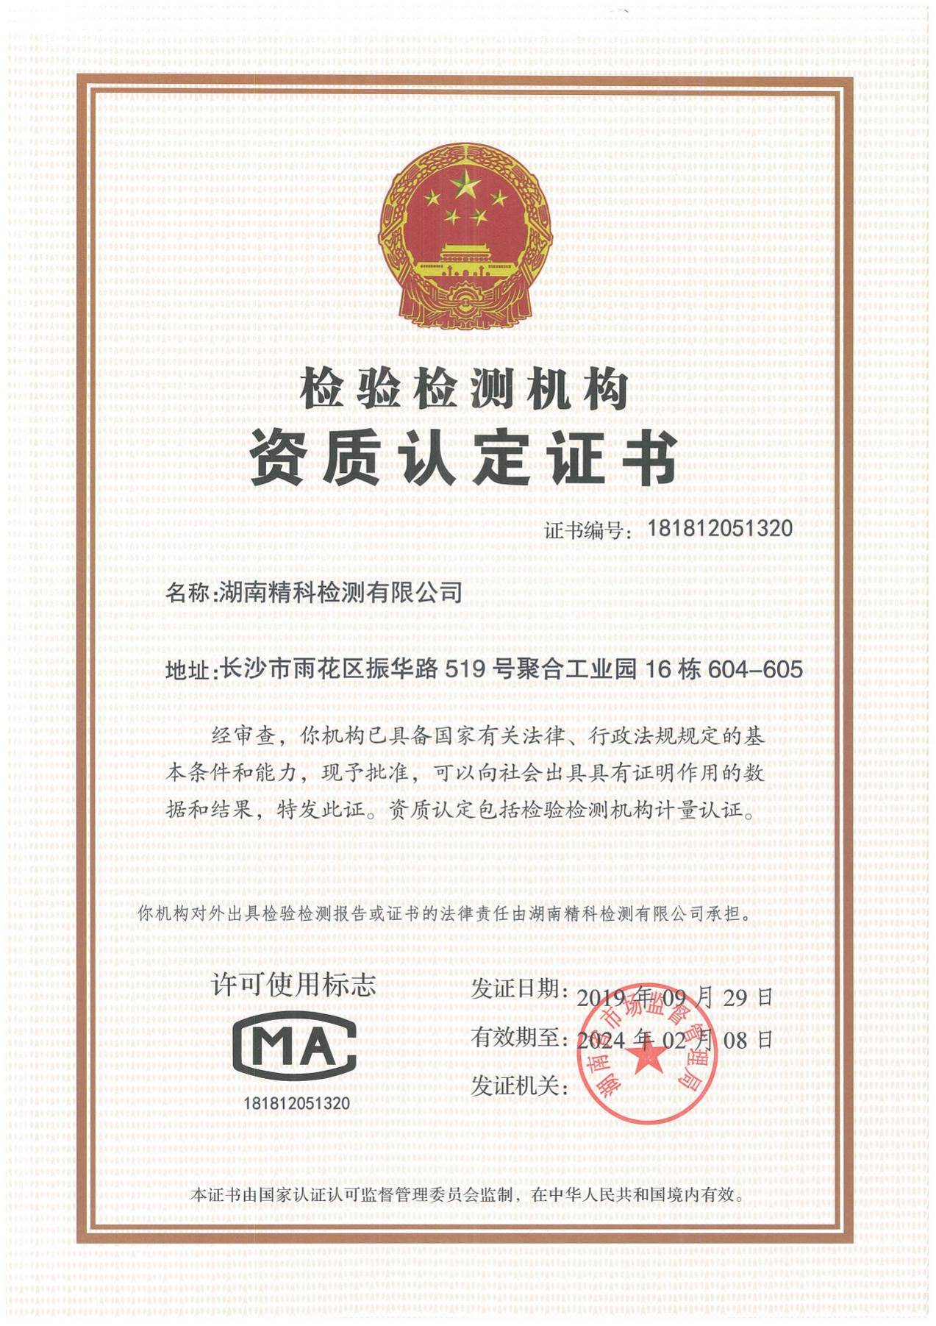

报告说明
1.本报告无湖南精科检测有限公司检测专用章、骑缝章无效。
2.本报告不得涂改、增删。
3.本报告对采样样品监测结果负责。
4.本报告未经同意不得作为商业广告使用。
5.未经湖南精科检测有限公司书面批准，不得部分复制报告。
6.对本报告有疑议，请在收到报告10天之内与本公司联系。
7.除客户特别申明并支付样品管理费，所有样品超过标准规定的时效期均不再做留样。

声明：复制本报告中的部分内容无效。

目 录
前 言 1
一、验收监测依据 2
1.1法律、法规 2
1.2验收技术规范 3
1.3工程技术文件及批复文件 3
二、验收监测评价标准、标号、级别、限值 3
2.1污染物排放标准 3
三、 工程建设内容 5
3.1产品方案及规模 5
3.2工程组成及主要建设内容 5
3.2主要生产设备 6
四、原辅材料消耗及水平衡 7
4.1项目原辅材料消耗 7
4.2项目用水情况 7
4.3项目变动情况 8
五、主要工艺流程及产污环节 8
六、主要污染源、污染物处理和排放 10
6.1废气 10
6.2废水 11
6.3固体废物 11
6.4噪声 12
6.5环境风险防范措施 12
6.6环保设施投资 12
7、建设项目环境影响报告表主要结论及审批部门审批决定 14
7.1建设项目环境影响报告表批复要求 14
八、验收监测质量保证及质量控制 15
8.1监测分析方法及仪器 15
8.2质量保证及质量控制体系 15
九、验收监测内容 17
9.1环境保护设施效果 17
十、验收监测期间生产工况记录 18
十一、验收监测结果 19
11.1污染物排放监测结果 19
十二、验收监测结论 22
12.1环保设施调试运行效果 22
12.2综合结论 22
12.3建议 22
附件1：建设项目工程竣工环境保护“三同时”验收登记表 24
附件2:环评批复 25
附件3:营业执照 28
附件4:经营许可证 29
附件5:备案证明 30
附件6:验收意见及签到表 32
附件7:公示截图 36
附图1：项目地理位置图 37
附图2 项目平面布局及监测布点图 38
附图3 现场监测照片 39

前 言
益阳银富石油有限公司投资500万元在益阳高新区梅林路以北、银城南路以西建设梓山加油站建设项目。项目总用地面积6846m²，总建筑面积3688m²，本次验收内容主要为：加油机9台，储油罐5个，其中30立方米地埋柴油罐2个、30立方米地埋汽油储罐3个（其中92#汽油1个、95#汽油1个、98#汽油1个），油罐总容积150m³。主要从事汽油，柴油的销售，洗车服务等，本次验收不包括电动车的安装，调试等。
益阳银富石油有限公司于2018年8月委托湖南景玺环保科技有限公司编制《梓山加油站建设项目环境影响报告表》，该报告表于2018年9月25日以益环高审［2018］36号文通过原益阳市环境保护局审批。
根据建设项目竣工环境保护验收管理办法的相关要求和规定，我公司受益阳银富石油有限公司委托，负责其“梓山加油站建设项目”竣工环境保护验收监测工作，2019年12月11日，我公司组织技术人员对本项目进行了现场勘查。2020年1月9日至1月10日，我公司对本项目废水、废气、噪声、固废等环保处理设施进行了竣工环境保护验收监测和现场管理检查。依据验收监测结果和建设单位提供的资料，编制完成《梓山加油站建设项目竣工环境保护验收监测报告》。

建设项目名称 | 梓山加油站建设项目
建设单位名称 | 益阳银富石油有限公司
建设项目性质 | 新建
建设地点 | 益阳高新区梅林路以北、银城南路以西
主要产品名称 | 汽油、柴油
设计生产能力 | 日销售量为5吨，其中92#汽油、95#汽油及日销量各为2吨，98#汽油和0#柴油日销售量各为0.5吨
实际生产能力 | 日销售量为5吨，其中92#汽油、95#汽油及日销量各为2吨，98#汽油和0#柴油日销售量各为0.5吨
建设项目环评时间 | 2018年8月 | 开工建设时间 | 2018年8月
调试时间 | 2019年12月 | 现场验收监测时间 | 2020年1月9日至1月10日
环评报告表审批部门 | 益阳市环境保护局 | 环评报告表编制单位 | 湖南景玺环保科技有限公司
环保设施设计单位 | 无 | 环保设施施工单位 | 无
投资总概算 | 500万元 | 环保投资总概算 | 36万元 | 比例 | 7.2%
实际总概算 | 500万元 | 环保投资 | 33万元 | 比例 | 6.6%
一、验收监测依据 | 1.1法律、法规  （1）《中华人民共和国环境保护法》，（2015年1月1日起施行）；  （2）《中华人民共和国环境影响评价法》，（2018年12月29日起施行）；  （3）《中华人民共和国水污染防治法》，（2018年1月1日起施行）；  （4）《中华人民共和国大气污染防治法》，（2018年10月26日修正）；  （5）《中华人民共和国环境噪声污染防治法》，（2018年12月29日起施行）；
验收监测依据 | - 《中华人民共和国固体废物污染环境防治法》，（2016年11月7日起施行）；  - 《建设项目环境保护管理条例》，（2017年10月1日起施行）；  （8）《建设项目环境影响评价分类管理名录》，（2017年9月1日起施行）；  （9）《加油站大气污染物排放标准》（GB20952-2007）（2007年8月1日起施行）  1.2验收技术规范  （1）《建设项目竣工环境保护验收暂行办法》（2017年11月20日起施行）；  （2）《建设项目竣工环境保护验收技术指南 污染影响类》（生态环境部公告2018年第9号）。  1.3工程技术文件及批复文件  （1）2018年8月，湖南景玺环保科技有限公司，《梓山加油站建设项目环境影响报告表》；  （2）《梓山加油站建设项目环境影响报告表》的批复，益阳市环境保护局，益环高审［2018］36号文，2018年9月25日；  （3）其他相关资料。
二、验收监测评价标准、标号、级别、限值 | 2.1污染物排放标准  （1）废气  非甲烷总烃排放执行《大气污染物综合排放标准》（GB16297-1996）的表2中无组织排放标准要求，具体限值如下：  表1 废气排放标准一览表
  序号 | 污染物名称 | 标准限值（mg/m³） | 标准来源
  1 | 非甲烷总烃 | 4.0 | 《大气污染物综合排放标准》（GB16297-1996）的表2中无组织排放标准
验收监测评价标准、标号、级别、限值 | - 废水  由于本项目废水经污水处理设施预处理后，排入市政管网，最终进入城市污水处理站，因此本项目执行《污水合排放标准》（GB8978-1996）表4三级标准  表2 废水排放标准一览表  （3）噪声  东、南面执行《工业企业厂界环境噪声排放标准》(GB12348-2008)中4类区标准，西、北面执行工业企业厂界环境噪声排放标准》(GB12348-2008)中2类区标准，具体标准值如下：  表3 噪声排放标准一览表  (4)总量控制  环评建议污染物总量控制指标：  水污染物：COD：0.09 t/a、NH₃-N：0.02 t/a
  序号 | 污染物名称 | 标准限值（mg/L，pH值无量纲） | 标准来源
  1 | pH值 | 6-9 | 《污水合排放标准》（GB8978-1996）表4三级级标准
  2 | 化学需氧量 | 500 | 《污水合排放标准》（GB8978-1996）表4三级级标准
  3 | 五日生化需氧量 | 300 | 《污水合排放标准》（GB8978-1996）表4三级级标准
  4 | 氨氮 | / | 《污水合排放标准》（GB8978-1996）表4三级级标准
  5 | 悬浮物 | 400 | 《污水合排放标准》（GB8978-1996）表4三级级标准
  6 | 动植物油 | 100 | 《污水合排放标准》（GB8978-1996）表4三级级标准
  7 | 石油类 | 20 | 《污水合排放标准》（GB8978-1996）表4三级级标准
  项目 | 类别 | 时段 | 标准值（dB(A)） | 标准来源
  厂界四周1m处 | 2类 | 昼间 | 60 | 《工业企业厂界环境噪声排放标准》（GB12348-2008）
  厂界四周1m处 | 2类 | 夜间 | 50 | 《工业企业厂界环境噪声排放标准》（GB12348-2008）
  厂界四周1m处 | 4类 | 昼间 | 70 | 《工业企业厂界环境噪声排放标准》（GB12348-2008）
  厂界四周1m处 | 4类 | 夜间 | 55 | 《工业企业厂界环境噪声排放标准》（GB12348-2008）

工程建设内容

3.1产品方案及规模
与环评报告及其批复阶段相比，本项目产品种类及销售量未变，具体如下：
表4 产品方案及规模一览表
序号 | 名称 | 单位 | 销售量 | 实际销售量
1 | 0#柴油 | t/a | 730吨 | 730吨
2 | 92#汽油 | t/a | 730吨 | 730吨
3 | 95#汽油 | t/a | 182.5吨 | 182.5吨
4 | 98#汽油 | t/a | 182.5吨 | 182.5吨
合计 |  | t/a | 1825 | 1825

3.2工程组成及主要建设内容
本项目实际建设内容如下表所示：
表5 项目实际建设内容一览表

3.2主要生产设备
工程类别 | 环评工程内容 |  |  | 实际工程内容
主体工程 | 加油区 | 建筑面积2000 m²于项目中部 | 占地面积为6846 m²，总建筑面积为3688 m² | 与环评一致
主体工程 | 充电桩预留规划用地 | 建筑面积575 m²于项目东南侧 | 占地面积为6846 m²，总建筑面积为3688 m² | 本次验收无充电桩预留规划用地
主体工程 | 站房 | 建筑面积640 m²于项目西侧 | 占地面积为6846 m²，总建筑面积为3688 m² | 与环评一致
主体工程 | 汽服用房 | 建筑面积1048 m²于项目东侧 | 占地面积为6846 m²，总建筑面积为3688 m² | 本次验收无汽服用房
辅助工程 | 厂区道路及绿化 | 自由式道路网结构，满足消防车通行和消防救援的要求，面积为1458.7 m²，绿化面积为1124.3 m² | 占地面积为6846 m²，总建筑面积为3688 m² | 与环评一致
公用工程 | 供水 | 由城区自来水供水管网统一供应 |  | 与环评一致
公用工程 | 排水 | 本项目雨污分流，生活污水及公厕污水由地埋式一体化污水处理设施处理，地面清洁废水及洗车废水经隔油池处理后随生活污水一起进入地埋式污水处理设施进行处理，达标后排入清溪河，最终流入新河 |  | 本项目雨污分流，生活污水及公厕污水经化粪池处理；地面清洁废水及洗车废水经四级隔油沉淀池处理后随生活污水一起排入市政管网，最终排入益阳市城东污水处理厂
公用工程 | 供电 | 由市政供电系统统一供电 |  | 与环评一致
公用工程 | 安全 | 设有防火墙、消防设施 |  | 与环评一致
环保工程 | 废水治理 | 生活污水及公厕污水由地埋式一体化污水处理设施处理，地面清洁废水及洗车废水经隔油池处理后随生活污水一起进入地埋式一体化污水处理设施进行处理，达标后排入清溪河 |  | 生活污水及公厕污水经化粪池处理；地面清洁废水及洗车废水经四级隔油沉淀池处理后随生活污水一起排入市政管网，最终排入益阳市城东污水处理厂
环保工程 | 废气治理 | 烃类气体采用油气二次回收装置回收处理；柴油发电机废气由管道引至发电机房所在构筑物楼顶排放 |  | 与环评一致
环保工程 | 噪声治理 | 选用低噪声设备，并设置减振垫；应设置相应的标志，提醒进出车辆采取减速禁止鸣笛、加油时车辆熄火和平稳启动 |  | 与环评一致
环保工程 | 固废处置 | 生活垃圾经垃圾箱集中收集后由当地环卫部门定期清运；废弃零部件收集后统一外售给废旧回收站；油泥及废旧电瓶建有专门的危险暂存间存放，委托有危废处理资质单位进行处理 |  | 生活垃圾经垃圾箱集中收集后由当地环卫部门定期清运；油泥委托有危废处理资质单位进行处理，本次验收无废弃零部件废旧电瓶产生
依托工程 | 益阳市城市生活垃圾焚烧发电厂 | 益阳市城市生活垃圾焚烧发电厂项目位于益阳市谢林港镇青山村，总占地面积60000 m²，处理规模为垃圾进厂量800 t/d(365 d/a)、垃圾入炉量700 t/d(333 d/a)，采用机械炉排炉焚烧工艺，服务范围为益阳市主城区及其周边部分乡镇和东部新区 |  | 与环评一致
本项目主要生产设备见表6。
表 6 主要工艺设备清单
序号 | 设备名称 | 型号 | 环评数量（台/套） | 实际数量（台/套） | 备注
1 | 95#汽油储罐 | / | 1 | 1 | 埋地
2 | 92#汽油储罐 | / | 1 | 1 | 埋地
3 | 98#汽油储罐 | / | 1 | 1 | 埋地
4 | 0#柴油储罐 | / | 2 | 2 | 埋地
5 | 95#汽油电脑加油机 | / | 3 | 2 | 双枪
6 | 92#汽油电脑加油机 | / | 3 | 2 | 双枪
7 | 98#汽油电脑加油机 | / | 3 | 2 | 双枪
8 | 0#柴油电脑加油机 | / | 3 | 3 | 双枪
9 | 一体化洗车设备 | / | 2 | 1 | 一体式
10 | 普通四位举升机 | / | 2 | 2 | /
11 | 柴油发电机 | / | 1 | 1 | /

四、原辅材料消耗及水平衡

4.1项目原辅材料消耗
与环评报告及其批复阶段相比，原辅材料使用情况一致，具体情况见下表：
表7 项目原辅材料消耗情况一览表

4.2项目用水情况
序号 | 名称 | 年耗量 | 来源及运输 | 备注
1 | 95#汽油 | 730吨 | 外购，汽车运输 | 日销量2 t
2 | 92#汽油 | 730吨 | 外购，汽车运输 | 日销量2 t
3 | 98#汽油 | 182.5吨 | 外购，汽车运输 | 日销量0.5 t
4 | 0#柴油 | 182.5吨 | 外购，汽车运输 | 日销量0.5 t
5 | 汽车配件 | 3000件 | 外购，汽车运输 | 具体根据实际需求
6 | 润滑油 | 1.0 t | 外购，汽车运输 | /
7 | 刹车油 | 200 kg | 外购，汽车运输 | /
8 | 机油 | 2500 L | 外购，汽车运输 | /
①给水
本项目给水采用自来水供给，本项目用水主要为生活用水和洗车废水。
②排水
排水实行雨污分流，生活污水及公厕污水经化粪池处理；地面清洁废水及洗车废水经四级隔油沉淀池处理后随生活污水一起排入市政管网，最终排入益阳市城东污水处理厂 。
表8 项目用水及排水量
用水名称 | 用水标准 | 用水单位数 | 用水量 | 排放系数 | 排水量
员工生活用水 | 30 L/(人d) | 12人，365天 | 0.36 m³/d  (131.4 m³/a) | 0.85 | 0.31 m³/d  (111.69 m³/a)
公厕用水 | 5 L/(人d) | 30人，365天 | 0.15 m³/d  (54.75 m³/a) | 0.85 | 0.13 m³/d  (46.54 m³/a)
洗车废水 | 60 L/辆次 | 30辆，365天 | 1.8 m³/d  (657 m³/a) | 0.9 | 1.62 m³/d  (591.3 m³/a)
地面清洁废水 | 0.2 L/(m²·d) | 5721.7 m²，24天 | 1.14 m³/d  (27.46 m³/a) | 0.95 | 1.08 m³/d  (26.09 m³/a)
合 计 | - |  | 3.45 m³/d  (870.61 m³/a) | - | 3.14 m³/d  (775.62 m³/a)
项目水量平衡如图4-1所示。
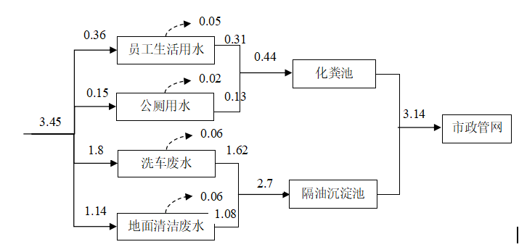
图4-1水平衡图

4.3项目变动情况
- 环评：生活污水及公厕污水由地埋式一体化污水处理设施处理，地面清洁废水及洗车废水经隔油池处理后随生活污水一起进入地埋式一体化污水处理设施进行处理，达标后排入清溪河；实际：生活污水及公厕污水经化粪池处理；地面清洁废水及洗车废水经四级隔油沉淀池处理后随生活污水一起排入市政管网，最终排入益阳市城东污水处理厂。
根据《关于印发环评管理中部分行业建设项目重大变动清单的通知》（环发[2015]52号）文件，项目不存在重大变动情况。

五、主要工艺流程及产污环节
项目产排污流程见下图：
本项目主要进行汽油、柴油的销售，项目采用的工艺流程是潜油泵式加油工艺：油罐装设潜油泵，通过灌装潜油泵输油管道将油品输送至加油机，汽油加油机可同时采用油气回收系统，将加油过程中产生的油气回收到油罐中。具体工艺见图5-1。
油罐车
卸油
储油罐
潜油泵
加油机
汽车
废气
废气
噪声
废气、噪声
图5-1 加油工艺流程及产污环节图
（1）卸油工艺流程
车将成品油运至卸油区域，通过密闭卸油快装接头，采用自流卸油工艺将成品油卸至储油罐中。油罐中设置防溢阀，当成品油卸至油罐容量的大约95%时，防溢阀的机械装置释放，自动关闭，停止卸油。卸油工艺流程见图5-2。
槽车
卸油快装接头
卸油管道
储油罐
图5-2 卸油工艺流程图
（2）加油工艺流程
当加油机油枪提起，电动机带动油泵开始运行，按下油枪扳机时，油罐的底阀打开，成品油依次通过潜油泵、加油管道、加油机进入用油设备。在加油同时，计量器对加入油箱的成品油进行计量，待加够数量的成品油后，加油机自动停止加油。加油工艺流程见图5-3。
储油罐
潜油泵
加油管道
加油机
用油设备
图5-3 加油工艺流程图
（3）卸油油气回收工艺流程
槽车和汽油储罐间设置油气管线，卸油时，储罐间的油气依次通过油气管线、快装接头压回槽车，槽车将油气运往油气回收地。卸油油气回收工艺流程见图5-4。
储油罐
卸油油气回收管道
快装接头
槽车
图5-4 卸油油气回收工艺流程图
（4）加油油气回收工艺流程
加油机与汽油储罐间设置油气管线，加油时由加油机自带的油气回收泵将油气输送回汽油储罐，油气管间设置有集液器，定时通过手动抽液器将液油抽出回用。加油油气回收工艺流程图见图5-5。
用油设备
加油机
加油油气回收管道
真空泵
储油罐
图5-5 加油油气回收工艺流程图

六、主要污染源、污染物处理和排放

6.1废气
项目主要废气为挥发废气、汽车尾气、备用发电机废气。
（1）挥发废气
在油罐大、小呼吸，油罐车缷油、加油机作业等过程中由于汽油和柴油的挥发会产生少量的非甲烷总烃。本站区在卸油、加油分别设置一次、二次油气回收系统，使得产生的无组织排放的非甲烷总烃对周围环境影响较小。
（2）扬尘、汽车尾气
项目运营过程中，汽车运输及过往加油车辆的增加会引起一定的扬尘和排放尾气，主要污染物为NOx、CO等， 属于无组织排放。由于进出加油站的车辆行驶路程短，速度慢，因此尾气排放量较少，汽车尾气为间歇无组织排放，通过空气自然流通扩散及绿化吸收净化的作用，项目内产生的机动车尾气，很快就能被稀释扩散，对周围环境影响较小。
（3）备用发电机废气
备用柴油发电机在使用过程中将会产生一定的无组织废气，污染因子为CO、NOx。项目备用发电机除停电时使用外，发电机尾气由管道引至发电机房所在构筑物楼顶排放，备用发电机使用频率较低，废气产生量较小。由于备用柴油发电机使用时间短，为短时间排放源，废气排放量少，对环境影响较小。
下表9为项目废气产生及治理、排放情况见下表：
表9 项目废气产生、治理及排放情况一览表
废气类别 | 废气来源 | 污染物种类 | 排放形式 | 治理措施 | 排放去向
挥发废气 | 储油罐灌注、油罐车装卸、加油作业 | 非甲烷总烃 | 无组织 | 一次、二次油气回收系统 | 无组织外排
扬尘、汽车尾气 | 进出汽车 | 一氧化碳 | 无组织 | 通风、绿化吸收 | 无组织外排
备用发电机废气 | 柴油发电机 | CO、NOx | 有组织 | / | 楼顶排放

6.2废水
营运期间废水污染源主要包括加油站工作人员及顾客日常生活污水、地面冲洗水。
（1）、生活污水
项目共有6名工作人员，不在厂区食宿，废水通过化粪池处理后排入市政管网。
（2）洗车废水
本项目营运期汽服中心提供洗车服务，该废水经四级隔油沉淀池进行处理后，四级隔油沉淀池处理后随生活污水一起排入市政管网，最终排入益阳市城东污水处理厂。
（3）地面清洁废水
为保持场地清洁，加油站需不定时的对站内地面进行清洁，该废水经四级隔油沉淀池进行处理后，四级隔油沉淀池处理后随生活污水一起排入市政管网，最终排入益阳市城东污水处理厂。
表10 项目废水产生、治理及排放情况一览表
废水类别 | 废水来源 | 污染物种类 | 排放规律 | 治理设施 |  | 设计指标 | 废水排放去向
 |  |  |  | 名称 | 数量 | 设计指标 | 废水排放去向
生产废水 | 地面冲洗废水、洗车废水 | SS、石油类 | 间断排放 | 四级隔油沉淀池 | 1个 | 总有效容积约10m³ | 市政管网
生活废水 | 员工办公生活 | COD、BOD₅、SS、氨氮、动植物油 | 间断排放 | 化粪池 | 1个 | 总有效容积约4m³ | 市政管网

6.3固体废物
项目固废主要为职工生活垃圾、油泥以及隔油沉淀池污泥。
- 生活垃圾：本项目有员工12人，工作人员产生生活垃圾量为0.012t/d（4.38t/a）。另外，过往车辆司机和乘车人员将可能产生一定的垃圾，产生生活垃圾9.38t/a，统一由环卫部门清运。
- 油泥：地下储油罐经过长期使用，在罐底积累的油泥需定时清除。根据《国家危险废物名录》，产生的油泥为废矿物油类危险废物，危废编号为HW08，清除后即运往具有危险废物处理资质的公司处理处置，不在项目场区内贮存。油泥的清除、运输和处置频率为三至五年一次，每次清理量约20kg。
（3）项目隔油池有油渣产生，须进行定期清掏，油渣产生量为0.2t/a，委托有资质单位处理。
表11 固体废弃物产生和排放状况
序号 | 种类 | 产生位置 | 产生量（t/a） | 固废性质 | 排放量（t/a） | 处置措施
1 | 生活垃圾 | 生活办公 | 13.14 | 一般固废 | 0 | 统一收集由环卫部门定期运往垃圾处理场集中处理
2 | 油泥 | 油罐区 | 0.02t/次 | 危险固废 | 0 | 3-5年清除一次，由有资质单位处理
3 | 隔油池 | 油渣 | 0.2t/a | 危险固废 | 0 | 有资质单位处理

6.4噪声
本项目运营期噪声主要来自来往的机动车产生的噪声和加油泵、柴油发电机等设备运行时产生的噪声。其源强在50-105dB（A）之间，各个噪声源及其源强情况见下表：
表12 噪声排放情况一览表
设备名称 | 噪声级 | 治理措施
加油机车辆 | 50~60 | 减振、距离衰减、  减速、禁止鸣笛、加强管理
加油机油泵 | 60~80 | 减振、距离衰减、  减速、禁止鸣笛、加强管理
备用发电机 | 98~105 | 减振、距离衰减、  减速、禁止鸣笛、加强管理

6.5环境风险防范措施
根据建设单位提供资料及现场踏勘情况，本项目车间内已进行地面硬化，厂内已设置了较为完善的消防灭火系统，配备了便携式干粉灭火器等消防器材。建设单位已设置了企业内部应急组织，厂内配备了相应的应急物资。

6.6环保设施投资
本项目实际总投资为500万元，其中环境保护投资总概算33万元，占投资总概算的6.6%。实际环境保护投资见下表13所示：
表13 实际环保投资情况说明
时段 | 类型 | 污染物来源 | 防治措施 | 实际环保投资  （万元）
营  运  期 | 废气 | 烃类气体 | 采用油气二次回收装置回收处理 | 20
营  运  期 | 废气 | 汽车尾气 | 加强管理 | 1
营  运  期 | 废气 | 柴油发电机废气 | 由管道引至发电机房所在构筑物楼顶排放 | 1
营  运  期 | 废水 | 综合废水 | 化粪池、四级隔油沉淀池 | 5
营  运  期 | 噪声 | 设备噪声、汽车噪声 | 选用低噪声设备，并设置减振垫；应设置相应的标志，提醒进出车辆采取减速禁止鸣笛、加油时车辆熄火和平稳启动 | 2
营  运  期 | 固体废物 | 一般固废 | 统一收集由环卫部门定期 | 1
营  运  期 | 固体废物 | 危险固废 | 危险废物委托有危废处理资质单位进行处理 | 3
合计 |  |  | / | 33

7、建设项目环境影响报告表主要结论及审批部门审批决定

7.1建设项目环境影响报告表批复要求
该报告表于2018年9月25日以益环高审［2018］36号文通过益阳市环境保护局审批，详见附件2。其批复如下：
表14 建设项目环境影响报告表及其批复落实情况一览表
环评及批复阶段情况 | 实际情况
做好项目大气污染防治工作。烃类气体采用油气二次回收装置回收处理，确保呼吸口非甲烷总烃浓度满足《加油站大气污染物排放标准》（GB2095-2007）中限值（25g/m³）要求，场界非甲烷总烃浓度满足《大气污染物综合排放标准》（GB16297-1996）表2中无组织排放监控浓度限值要求；柴油发电机尾气由管道引至楼顶排放，确保外排污染物满足《大气污染物综合排放标准》（GB16297-1996）中二级标准要求。 | 项目烃类气体采用油气二次回收装置回收处理，柴油发电机尾气由管道引至楼顶排放，根据本次验收数据可知，项目场界非甲烷总烃浓度满足《大气污染物综合排放标准》（GB16297-1996）表2中无组织排放监控浓度限值要求
做好项目水污染防治工作。含油废水经隔油池处理后与生活污水一道经站区地埋式一体化污水处理设施处理，达到《污水综合排放标准》（GB8978-1996）表4中一级标准后经污水管网排入清溪河。 | 生活污水及公厕污水经化粪池处理；地面清洁废水及洗车废水经四级隔油沉淀池处理后随生活污水一起排入市政管网，最终排入益阳市城东污水处理厂，验收检测期间项目废水总排口中各项监测因子均满足《污水综合排放标准》（GB 8978-1996）表4中的三级标准要求
做好项目噪声污染防治工作。通过优化平面布局，采取减振、隔声，加强设备维护等措施，确保场界西、北面噪声达到《工业企业厂界环境噪声排放标准》（GB12348-2008）中2类区标准要求，东、南面噪声达到《工业企业厂界环境噪声排放标准》（GB12348-2008）中4类区标准要求。 | 项目采取减振、隔声，加强设备维护等措施，根据本次验收数据可知，场界西、北面噪声达到《工业企业厂界环境噪声排放标准》（GB12348-2008）中2类区标准要求，东、南面噪声达到《工业企业厂界环境噪声排放标准》（GB12348-2008）中4类区标准要求。
加强对固体废物的分类管理控制。按照“无害化、资源化、减量化”的原则，做好固废的分类收集、暂存、安全处置和综合利用工作。生活垃圾由当地环卫部门负责清运处置，禁止乱堆乱弃；废弃零部件收集后外售给废旧资源回收单位；油泥及汽车维修所产生的废旧电瓶定期交由有资质单位处理。 | 生活垃圾经垃圾箱集中收集后由当地环卫部门定期清运；油泥委托有危废处理资质单位进行处理，本次验收不包括电动车的安装，调试等，无废弃零部件废旧电瓶产生
建立健全环保规章制度，加强环保设施运行维护管理，严禁擅自闲置、停用或拆除环保治理设施。加强废气处理设施的日常监督管理，制定行之有效的环境风险事故应急预案和切实可行的应急措施。 | 项目制定环保规章制度，专职人员对环保设施运行维护进行管理，项目环境风险事故应急预案正在编制中。
污染物总量控制：水污染物COD：0.09t/a、NH₃-N：0.02t/a。 | 水污染物COD：0.039t/a、NH₃-N：0.0039t/a

八、验收监测质量保证及质量控制

8.1监测分析方法及仪器
本验收项目监测分析方法及使用仪器见表15。
表15 监测分析方法一览表
类别 | 检测项目 | 检测方法 | 仪器名称及编号 | 检出限
无组织废气 | 非甲烷 总烃 | 环境空气 总烃，甲烷和非甲烷总烃的测定 气相色谱法(HJ 604-2017) | G5气相色谱仪，JKFX-007 | 0.07mg/m³
废水 | pH值 | 水质 pH值的测定 玻璃电极法  (GB 6920-1986) | PHS-3C型pH计，JKFX-017 | /
废水 | 悬浮物 | 水质 悬浮物的测定 重量法  （GB 11901-1989） | AS 220.R1电子天平，JKFX-013 | 4mg/L
废水 | 化学  需氧量 | 水质 化学需氧量的测定  重铬酸盐法 (HJ828-2017) | KHCOD消解器， JKFX-FZ-013 | 4mg/L
废水 | 五日生化  需氧量 | 水质 五日化学需氧量(BOD₅)的测定 稀释与接种法 (HJ 505-2009 ) | 50ml滴定管 | 0.5mg/L
废水 | 氨氮 | 水质 氨氮的测定 纳氏试剂  分光光度法 (HJ535-2009) | UV-5100紫外可见  分光光度计，JKFX-010 | 0.025mg/L
废水 | 石油类、动植物油 | 水质 石油类和动植物油类的测定 红外分光光度法（HJ 637-2018） | MAI-50G红外  测油仪，JKFX-009 | 0.06mg/L
噪声 | 厂界环境噪声 | 工业企业厂界环境噪声排放标准  （GB 12348-2008） | AWA5688多功能 声级计，JKCY-017 | /

8.2质量保证及质量控制体系
质量保证与质量控制严格执行国家环保局颁发的《环境监测技术规范》和国家有关采样、分析的标准及方法，实施全过程的质量保证。
（1）按监测规定对废气测定仪器进行校准，采样前用标准气体流量计进行流量校准。
（2）严格按照《空气和废气监测分析方法》（第四版-增补版）和标准分析方法进行采样及测试。
（3）对废气样品，采集指标10%的现场空白。
（4）对废水样品，采集10%的现场空白及现场平行样，在室内分析中采取平行双样、质控样等质控措施，质控数据应占每批分析样品的10～20%。平行样、质控样分析结果如表16、表17。
（5）所用分析仪器经过了周期性计量检定。
（6）实验室分析人员按国家或行业标准分析方法对样品进行分析，水质样品每批抽取10%的自控平行样及带质控样。
（7）噪声测量前后测量仪器均经校准，灵敏度相差不大0.5dB(A)。监测时测量仪器配置防风罩，风速＞5m/s停止测试，噪声校准结果详见表16。
表16 噪声仪器校验表
校准日期 | 声级计校准型号 | 声级计仪器编号 | 检测前校准值dB(A) | 检测后校准值dB(A) | 前后差值dB(A)
2020.1.9 | AWA6221A | JKCY-015 | 94.0 | 94.0 | 0
2020.1.10 | AWA6221A | JKCY-015 | 94.0 | 94.0 | 0
表17 平行样分析结果统计表
项目 | 分析日期 | 样品编号 | 测定结果 | 相对偏差（%） | 允许相对偏差（%） | 结果评价 | 备注
氨氮 | 2020.1.9 | ZS200109W10303 | 5.11 mg/L | 3.2 | ≤15 | 合格 | 现场密码平行
氨氮 | 2020.1.9 | ZS200109W10305 | 4.79mg/L
化学  需氧量 | 2020.1.10 | ZS200110W10303 | 218mg/L | 4.6 | ≤15 | 合格 | 现场密码平行
化学  需氧量 | 2020.1.10 | ZS200110W10305 | 239mg/L
表18 质控样分析结果统计表
项目 | 分析日期 | 批号 | 标准值及不确定度 | 分析结果 | 结果评价
化学  需氧量 | 2020.1.9 | 2001110 | 72.8mg/L±4.9 | 70.2mg/L | 合格
氨氮 | 2020.1.10 | 2005107 | 1.78mg/L±0.07 | 1.72mg/L | 合格
质控样来源 |  | 环境保护部标准样品研究所

九、验收监测内容

9.1环境保护设施效果
（1）、废气监测内容
废气监测内容见表19。
表19 无组织废气监测内容
监测点位 | 监测因子 | 监测频次
项目厂界上风向 | 非甲烷总烃 | 3次/天，连续2天
项目厂界下风向1 | 非甲烷总烃 | 3次/天，连续2天
项目厂界下风向2 | 非甲烷总烃 | 3次/天，连续2天
- 废水监测内容
废水监测内容见表20。
表20废水监测内容
类别 | 采样点位 | 检测项目 | 检测频次
废水 | 废水总排口 | pH值、化学需氧量、生化需氧量、氨氮、SS、动植物油、石油类 | 3次/天，  连续2天
（3）、噪声监测内容
噪声监测内容见表20。
表20 噪声监测内容
序号 | 监测点位 | 监测因子 | 监测频次
Z1 | 厂界东外1m | 连续等效A声级 | 昼、夜各监测一次，连续2天
Z2 | 厂界南外1m | 连续等效A声级 | 昼、夜各监测一次，连续2天
Z3 | 厂界西外1m | 连续等效A声级 | 昼、夜各监测一次，连续2天
Z4 | 厂界北外1m | 连续等效A声级 | 昼、夜各监测一次，连续2天

十、验收监测期间生产工况记录
2020年1月9日至1月10日，湖南精科检测有限公司对梓山加油站建设项目开展了验收监测。监测期间，项目生产线及公用、环保设施运行正常。
表21 监测期间运行工况记录表
监测时间 | 内容（t） | 设计销售量（t） | 实际销售量（t） | 生产负荷（%）
2020.1.9 | 汽油、柴油 | 5 | 4.8 | 96
2020.1.10 | 汽油、柴油 | 5 | 4.5 | 90

十一、验收监测结果

11.1污染物排放监测结果
- 无组织废气
本项目无组织排放废气监测期间气象参数及监测结果如下：
表22 采样期间气象参数
日 期 | 采样日期 | 温度（℃） | 气压（kPa） | 风向 | 风速（m/s）
项目厂界上风向 | 2020.1.9 | 4.6 | 101.2 | 北 | 0.8
项目厂界上风向 | 2020.1.10 | 3.1 | 101.4 | 北 | 1.0
项目厂界下风向1 | 2020.1.9 | 4.7 | 101.2 | 北 | 0.8
项目厂界下风向1 | 2020.1.10 | 3.2 | 101.4 | 北 | 1.0
项目厂界下风向2 | 2020.1.9 | 4.7 | 101.2 | 北 | 0.8
项目厂界下风向2 | 2020.1.10 | 3.2 | 101.4 | 北 | 1.0
本次验收无组织废气排放检测数据见下表：
表23 无组织废气排放监测数据一览表
监测点位 | 监测项目 | 监测日期 | 检测结果（mg/m³）
监测点位 | 监测项目 | 监测日期 | 第一次 | 第二次 | 第三次
项目厂界上风向 | 非甲烷总烃 | 2020.1.9 | 0.85 | 1.07 | 1.07
项目厂界上风向 | 非甲烷总烃 | 2020.1.10 | 1.15 | 1.09 | 1.04
项目厂界下风向1 | 非甲烷总烃 | 2020.1.9 | 1.45 | 1.36 | 1.31
项目厂界下风向1 | 非甲烷总烃 | 2020.1.10 | 1.62 | 1.68 | 1.30
项目厂界下风向2 | 非甲烷总烃 | 2020.1.9 | 1.66 | 1.80 | 1.93
项目厂界下风向2 | 非甲烷总烃 | 2020.1.10 | 1.65 | 1.76 | 1.77
执行标准 |  | 4.0
是否达标 |  | 达标
检测数据表明，验收检测期间厂区非甲烷总烃无组织排放浓度满足《大气污染物综合排放标准》（GB16297-1996）的无组织监控限值，项目无组织废气可实现厂界达标排放。

（2）废水
本次验收废水检测数据见下表：
表24 废水排放监测数据一览表
采样点位 | 采样日期 | 样品状态 | 检测结果（mg/L，pH值：无量纲）
采样点位 | 采样日期 | 样品状态 | pH值 | 化学需氧量 | 五日生化需氧量 | 氨氮 | 悬浮物 | 动植物油 | 石油类
废水总排口 | 2020.1.9 | 微黄微臭微浊 | 6.82 | 215 | 78.5 | 5.27 | 20 | 5.94 | 0.11
废水总排口 | 2020.1.9 | 微黄微臭微浊 | 6.72 | 223 | 81.2 | 4.87 | 23 | 5.61 | 0.09
废水总排口 | 2020.1.9 | 微黄微臭微浊 | 6.89 | 252 | 88.6 | 5.11 | 25 | 5.82 | 0.15
废水总排口 | 2020.1.9 | 微黄微臭微浊 | 6.68 | 234 | 75.6 | 5.46 | 22 | 5.64 | 0.13
废水总排口 | 2020.1.10 | 微黄微臭微浊 | 6.96 | 216 | 74.6 | 5.03 | 26 | 5.73 | 0.11
废水总排口 | 2020.1.10 | 微黄微臭微浊 | 6.79 | 247 | 78.2 | 4.50 | 28 | 5.66 | 0.16
废水总排口 | 2020.1.10 | 微黄微臭微浊 | 6.87 | 218 | 77.6 | 4.84 | 21 | 5.80 | 0.12
废水总排口 | 2020.1.10 | 微黄微臭微浊 | 6.71 | 219 | 79.5 | 4.60 | 24 | 5.67 | 0.14
执行标准 |  |  | 6-9 | 500 | 300 | / | 400 | 100 | 20
是否达标 |  |  | 达标 | 达标 | 达标 | 达标 | 达标 | 达标 | 达标
检测数据表明，验收检测期间项目废水总排口中各项监测因子均满足《污水综合排放标准》（GB 8978-1996）表4中的三级标准要求。
（3）噪声
本次验收厂界环境噪声检测数据见下表：
表25 厂界环境噪声检测结果
检测点位 | 检测日期 | 检测结果Leq[dB(A)] |  | 执行标准 |  | 是否达标
检测点位 | 检测日期 | 昼间 | 夜间 | 昼间 | 夜间 | 是否达标
厂界东 | 2020.1.9 | 55.4 | 45.5 | 70 | 55 | 达标
厂界东 | 2020.1.10 | 55.5 | 45.4 | 70 | 55 | 达标
厂界南 | 2020.1.9 | 54.5 | 46.1 | 70 | 55 | 达标
厂界南 | 2020.1.10 | 56.2 | 45.8 | 70 | 55 | 达标
厂界西 | 2020.1.9 | 57.1 | 47.1 | 60 | 50 | 达标
厂界西 | 2020.1.10 | 56.6 | 45.4 | 60 | 50 | 达标
厂界北 | 2020.1.9 | 54.0 | 46.3 | 60 | 50 | 达标
厂界北 | 2020.1.10 | 53.3 | 46.7 | 60 | 50 | 达标
经检测，厂界西、厂界北检测结果满足《工业企业厂界环境噪声排放标准》（GB12348-2008）中2类标准限值要求，厂界东、厂界南满足《工业企业厂界环境噪声排放标准》（GB12348-2008）中4类标准限值要求，项目厂界环境噪声可实现达标排放。
- 总量控制
生活污水及公厕污水经化粪池处理；地面清洁废水及洗车废水经四级隔油沉淀池处理后随生活污水一起排入市政管网，最终排入益阳市城东污水处理厂 。 化学需氧量排放量为：775.62×50×10⁻⁶=0.039t/a
氨氮排放量为：775.62×5×10⁻⁶=0.0039 t/a
项目实际排放量指标比较详见表26。
表26 验收实测值与总量控制指标对比一览表 单位：t/a
项目 | 污染物 | 本项目排放量（t/a） | 排放浓度 | 批复总量控制指标（t/a）
水污染物 | 化学需氧量 | 0.039 | 50mg/L* | 0.09
水污染物 | 氨氮 | 0.0039 | 5mg/L* | 0.02
备注：*水污染物排放浓度按《城镇污水处理厂污染物排放标准》（GB18918-2002）修改单中一级A标准执行。

十二、验收监测结论

12.1环保设施调试运行效果
（1）污染物排放监测结果
无组织废气：
验收检测期间厂界非甲烷总烃无组织排放浓度满足《大气污染物综合排放标准》（GB16297-1996）的无组织监控限值，项目无组织废气可实现厂界达标排放。
废水：
验收检测期间项目废水总排口中各项监测因子均满足《污水综合排放标准》（GB 8978-1996）表4中的三级标准要求，项目废水可实现达标排放。
噪声：
厂界西、厂界北检测结果满足《工业企业厂界环境噪声排放标准》（GB12348-2008）中2类标准限值要求，厂界东、厂界南满足《工业企业厂界环境噪声排放标准》（GB12348-2008）中4类标准限值要求，项目厂界环境噪声可实现达标排放。
固废：
生活垃圾集中收集后，由当地环卫部门统一收集处理；地下储油罐经过长期使用，在罐底积累的油泥需定时清除。清除后即运往具有危险废物处理资质的公司处理处置，不在项目场区内贮存。油泥的清除、运输和处置频率为三至五年一次，每次清理量约20kg。项目隔油沉淀池池有油渣产生，须进行定期清掏，油渣产生量为0.2t/a，委托有资质单位处理。

12.2综合结论
项目环保手续齐全，各项环境保护设施已按环评报告及其批复落实。根据验收检测结果分析可知，项目各项环保措施可实现污染物达标排放，项目运营未改变周边环境功能区划，项目污染物排放总量满足审批文件要求。综上所述，项目建设总体符合竣工环保验收条件。

12.3建议
（1）严格执行所指定的环境保护管理制度的相关对顶，确保外排污染物长期、稳定达标排放。加强环境风险防范意识，提高设备的完好率，关键设备要备足维修器材和备用，杜绝非正常排污事故的发生。
（2）加强安全生产管理、清洁生产管理及环保设施的日常运行管理。
（3）自觉接受环境管理部门的监督管理，配合做好各项污染防治等工作。（4）完善危险废物暂存间建设，做到“防渗漏、防流失、防扬散”。
（5）完善各类环境管理制度、环保标示标牌，做好固体废物转移和处置台账。

附件1：建设项目工程竣工环境保护“三同时”验收登记表
填表单位（盖章）：湖南精科检测有限公司 填表人（签字）： 项目经办人（签字）：
建设项目 | 项目名称 |  |  |  | 梓山加油站建设项目 |  |  |  |  |  | 项目代码 |  |  |  |  | 建设地点 |  | 益阳高新区梅林路以北、银城南路以西
建设项目 | 行业类别（分类管理名录） |  |  |  | F5264机动车燃料零售 |  |  |  |  |  | 建设性质 |  |  | R新建£改扩建£技术改造
建设项目 | 设计生产能力 |  |  |  | 日销售量为5吨，其中92#汽油、95#汽油及日销量各为2吨，98#汽油和0#柴油日销售量各为0.5吨 |  |  |  |  |  | 实际生产能力 |  |  | 日销售量为5吨，其中92#汽油、95#汽油及日销量各为2吨，98#汽油和0#柴油日销售量各为0.5吨 |  |  |  | 环评  单位 |  | 湖南景玺环保科技有限公司
建设项目 | 环评文件审批机关 |  |  |  | 益阳市环境保护局 |  |  |  |  |  | 审批文号 |  |  | 益环高审［2018］36号 |  |  |  | 环评文件类型 |  |  |  |  | 报告表
建设项目 | 开工日期 |  |  |  | 2018年8月 |  |  |  |  |  | 竣工日期 |  |  | 2019年12月 |  |  |  | 排污许可证申领时间 |  |  |  |  | /
建设项目 | 环保设施设计单位 |  |  |  | / |  |  |  |  |  | 环保设施施工单位 |  |  | / |  |  |  | 本工程排污许可证编号 |  |  |  |  | /
建设项目 | 验收单位 |  |  |  | 益阳银富石油有限公司 |  |  |  |  |  | 环保设施监测单位 |  |  | 湖南精科检测有限公司 |  |  |  | 验收监测时工况 |  |  |  |  | 90-96
建设项目 | 投资总概算（万元） |  |  |  | 500 |  |  |  |  |  | 环保投资总概算（万元） |  |  | 36 |  |  |  | 所占比例（%） |  |  |  |  | 7.2
建设项目 | 实际总投资（万元） |  |  |  | 500 |  |  |  |  |  | 实际环保投资（万元） |  |  | 33 |  |  |  | 所占比例（%） |  |  |  |  | 6.6
建设项目 | 废水治理（万元） |  |  |  | 5 | 废气治理  （万元） |  | 22 | 噪声治理  （万元） |  | 2 | 固体废物治理（万元） |  | 4 |  |  |  | 绿化及生态  （万元） |  |  | / |  | 其它  （万元） |  | /
建设项目 | 新增废水处理设施能力 |  |  |  |  |  |  |  |  |  | 新增废气处理设施能力 |  |  |  |  |  |  |  | 年平均工作时 |  |  |  | 8760h
运营单位 |  |  | 益阳银富石油有限公司 |  |  |  |  |  |  | 运营单位社会统一信用代码（或组织机构代码） |  |  |  |  | 91430900MA4R29CT8X |  |  |  | 验收时间 |  |  |  | 2020年1月
污染物排放达标与总量控制（工业建设项目详填） |  | 污染物 |  |  | 原有排放量(1) |  | 本期工程实际排放浓度(2) | 本期工程允许排放浓度(3) |  | 本期工程产生量(4) | 本期工程自身削减量(5) |  | 本期工程实际排放量(6) | 本期工程核定排放总量(7) | 本期工程“以新带老”削减量(8) |  | 全厂实际排放总量(9) |  | 全厂核定排放总量(10) |  |  | 区域平衡替代削减量(11) |  | 排放增减量(12)
 |  | 废水
 |  | 化学需氧量 |  |  |  |  |  |  |  |  |  |  | 0.039 | 0.09
 |  | 氨氮 |  |  |  |  |  |  |  |  |  |  | 0.0039 | 0.02
 |  | 废气
 |  | 二氧化硫
 |  | 氮氧化物
 |  | 与项目有关的其他特征污染物

注：1、排放增减量：（+）表示增加，（-）表示减少。2、(12)=(6)-(8)-(11)，（9）= (4)-(5)-(8)-(11) +(1)。3、计量单位：废水排放量——吨/年；废气排放量——标立方米/年；工业固体废物排放量——万吨/年；水污染物排放浓度——毫克/升；大气污染物排放浓度——毫克/立方米；水污染物排放量——吨/年；大气污染物排放量——吨/年

附件2:环评批复

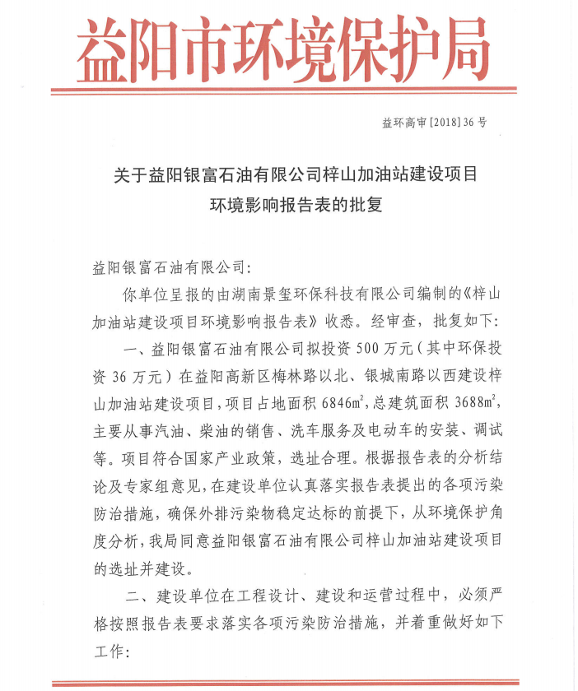

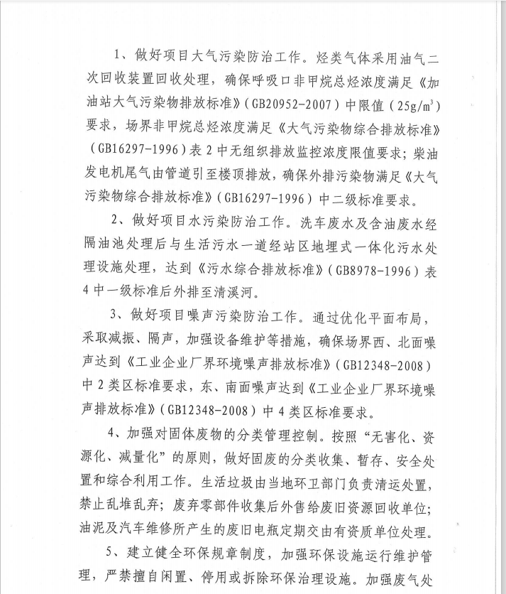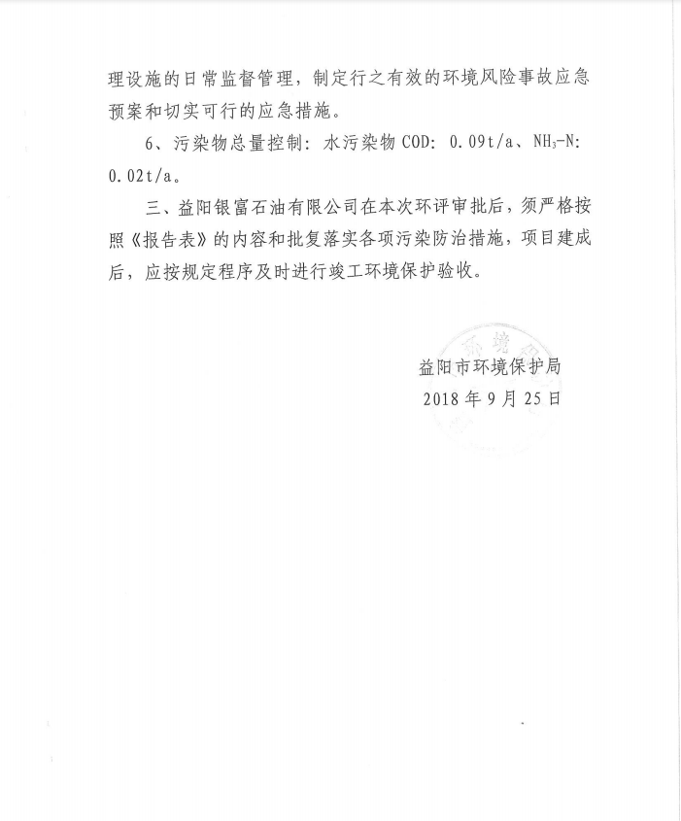

附件3:营业执照
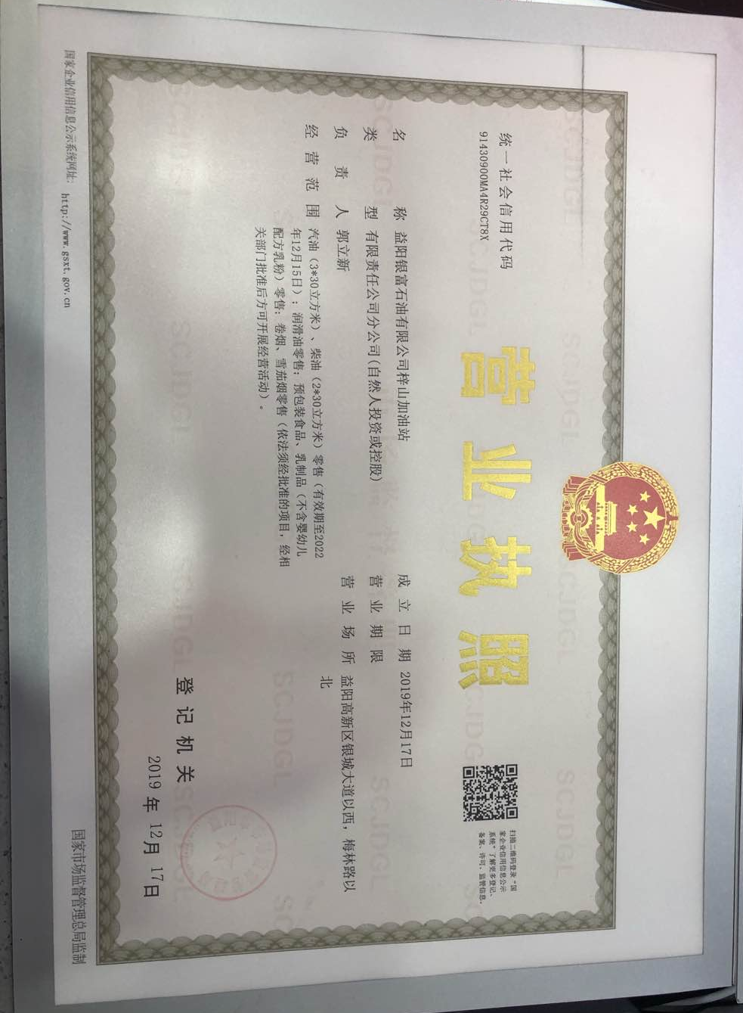

附件4:经营许可证
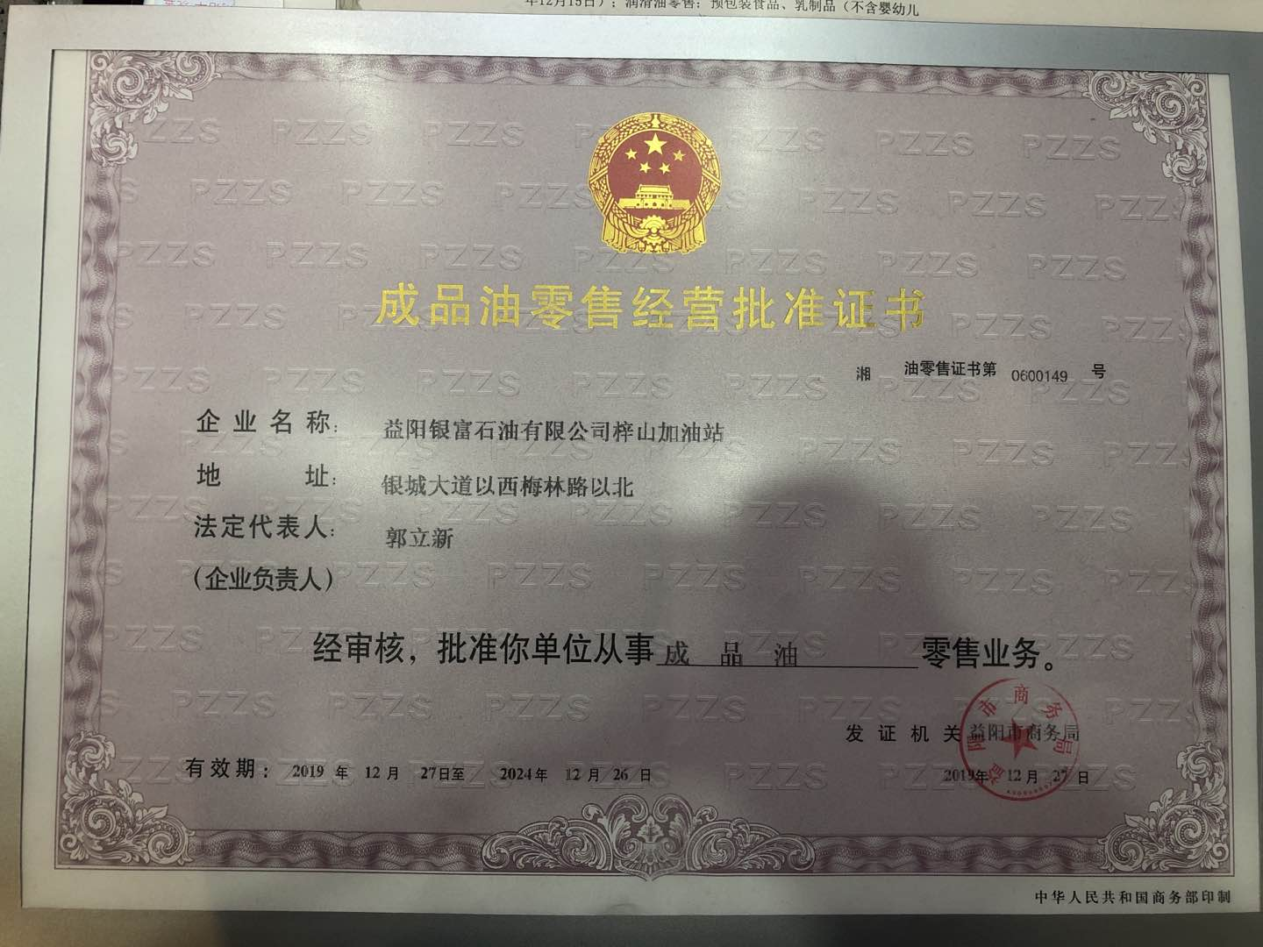

附件5:备案证明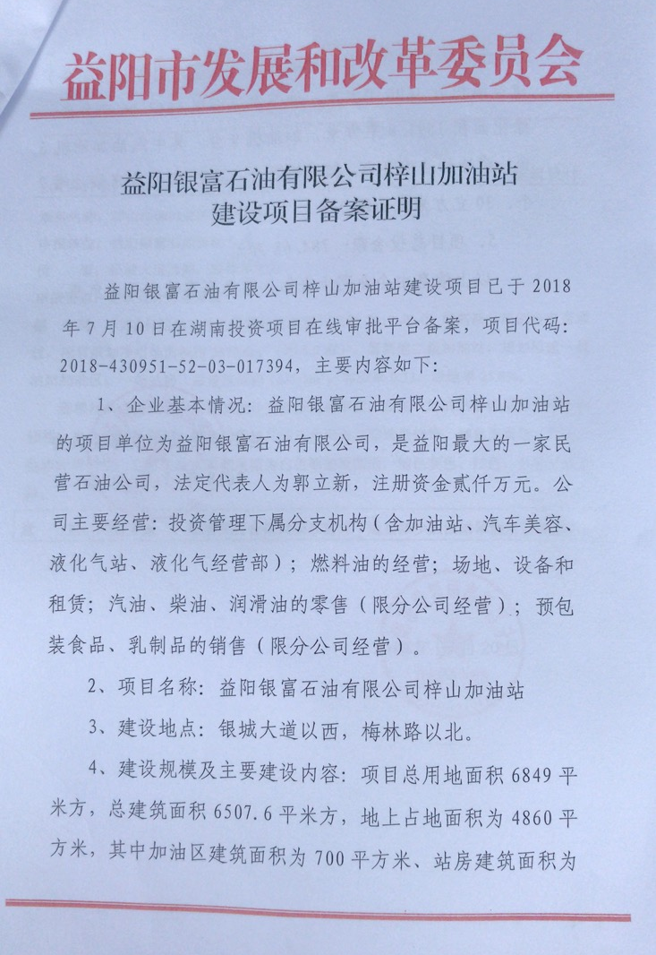
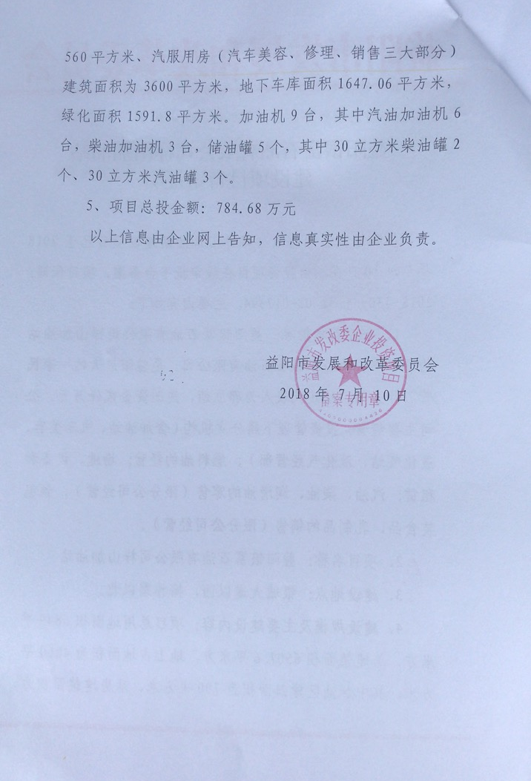

附件6:验收意见及签到表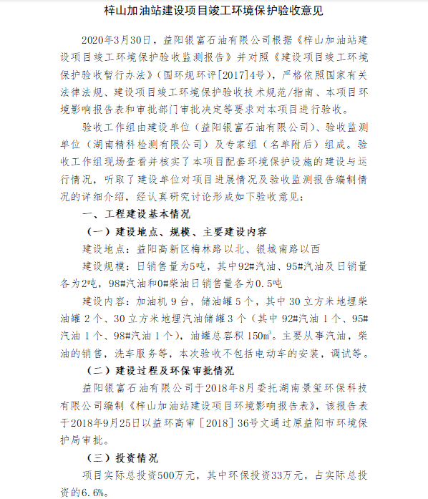

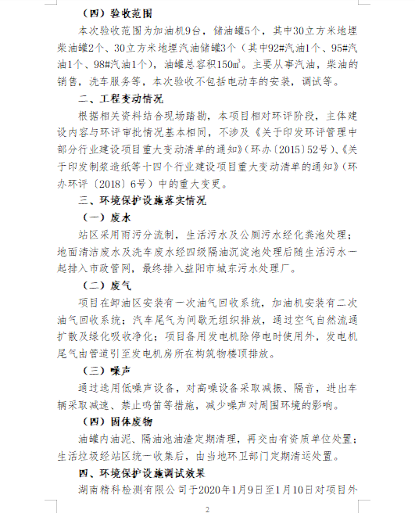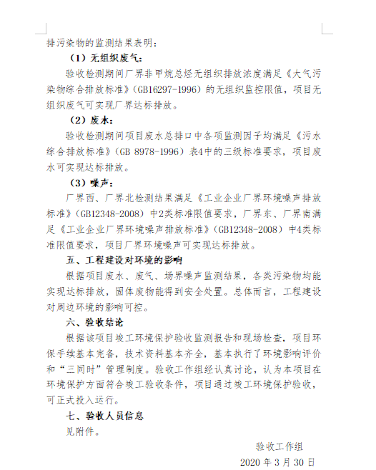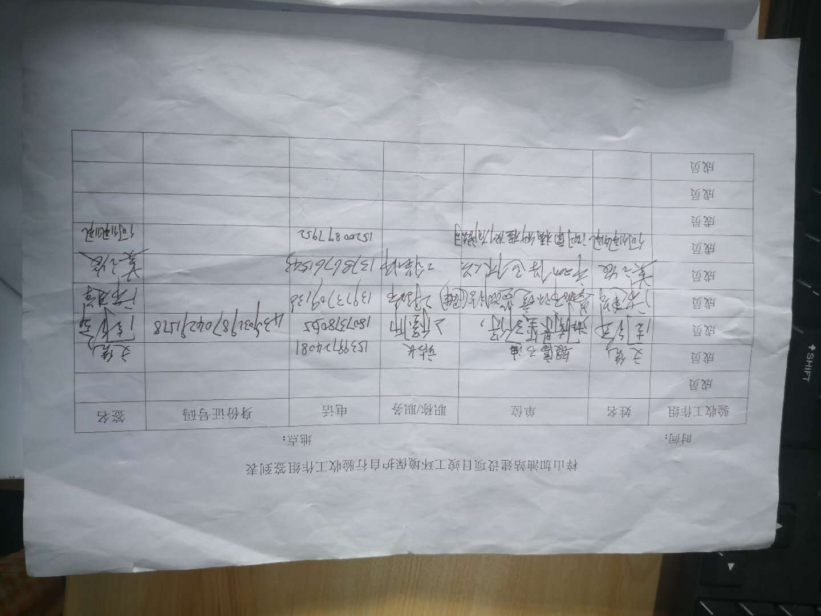

附件7:公示截图

附图1：项目地理位置图
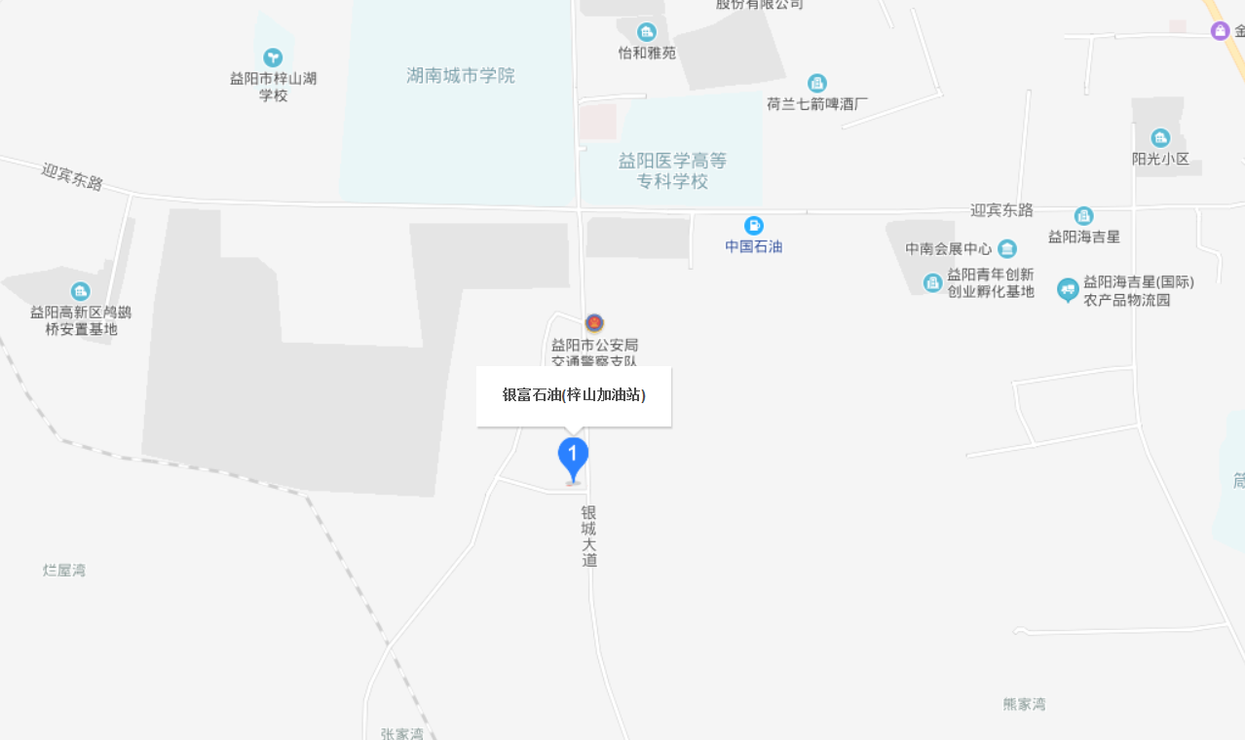

附图2 项目平面布局及监测布点图
上风向
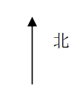
N4
图例
无组织废气监测点位

废水监测点位

噪声监测点位
N4
下风向2
N2
下风向1
N3
办
公
区
厕所

加油区
洗车区
卸油区
N1
银
城
大
道
梅林路

附图3 现场监测照片
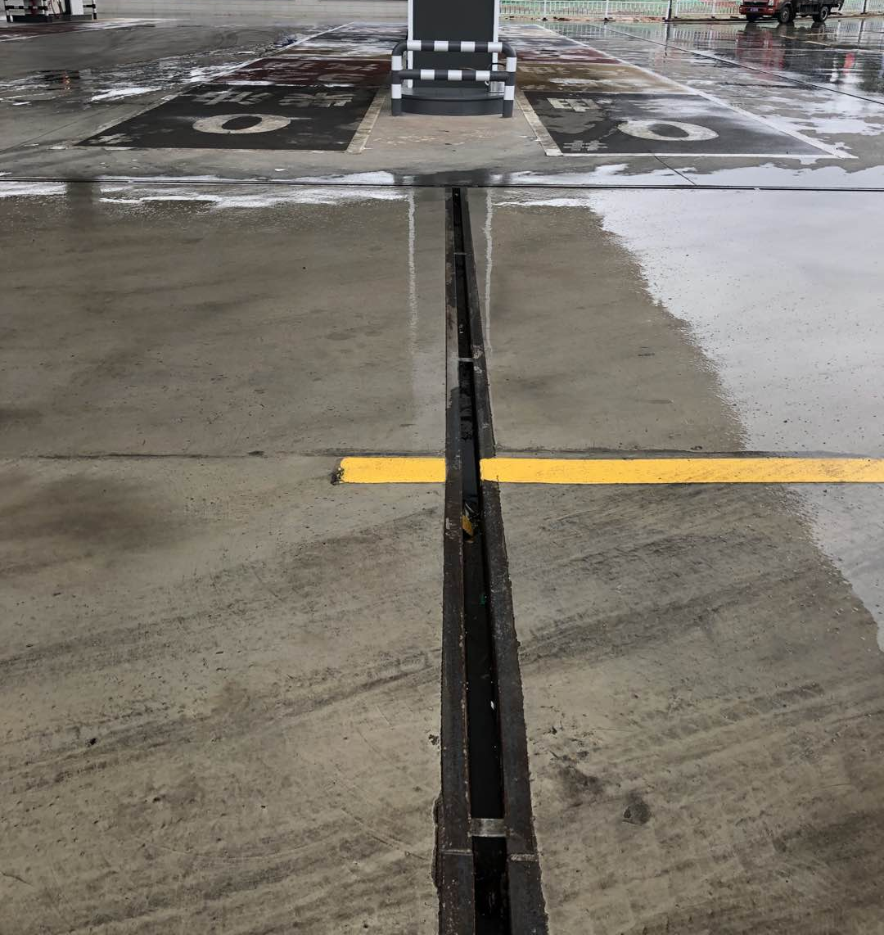 | 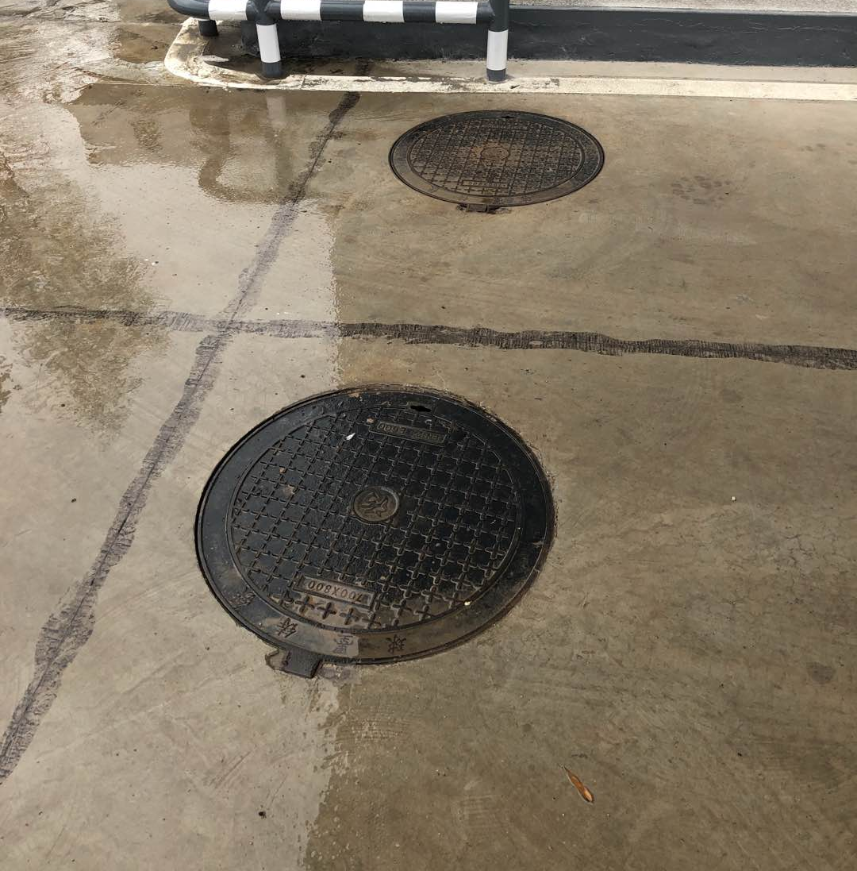
雨水沟 | 化粪池
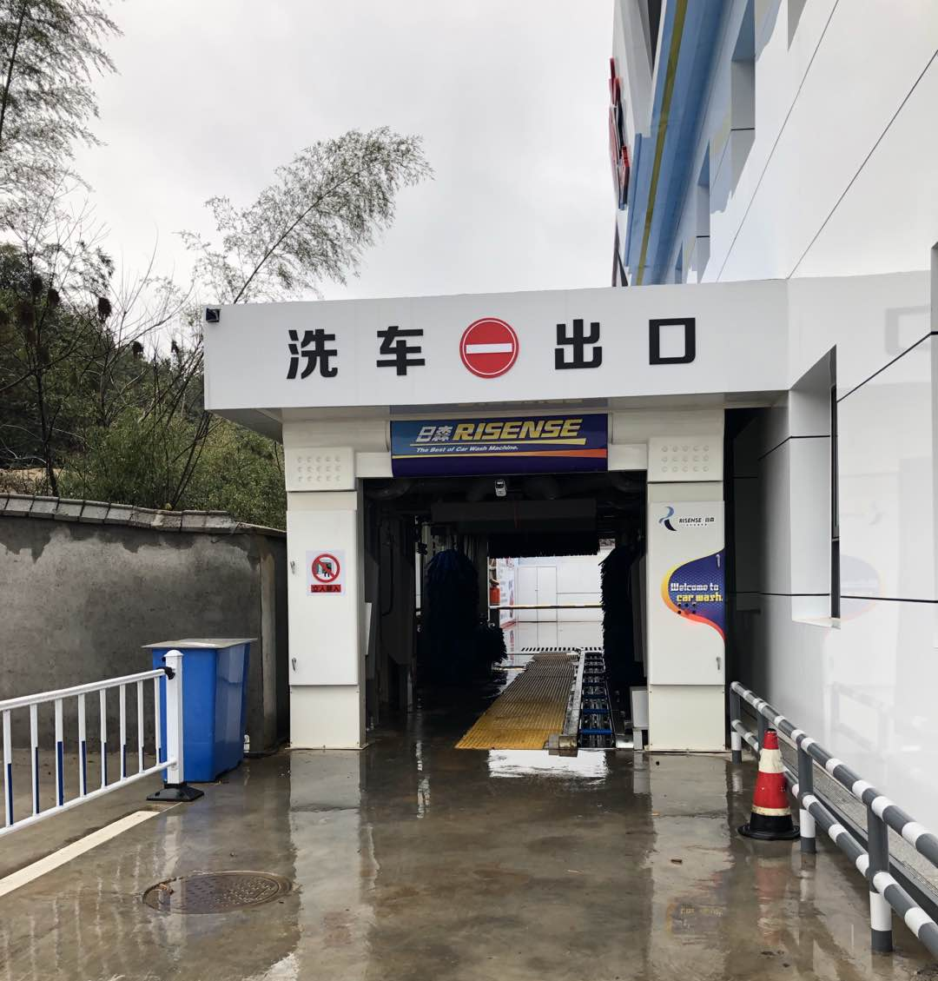 | 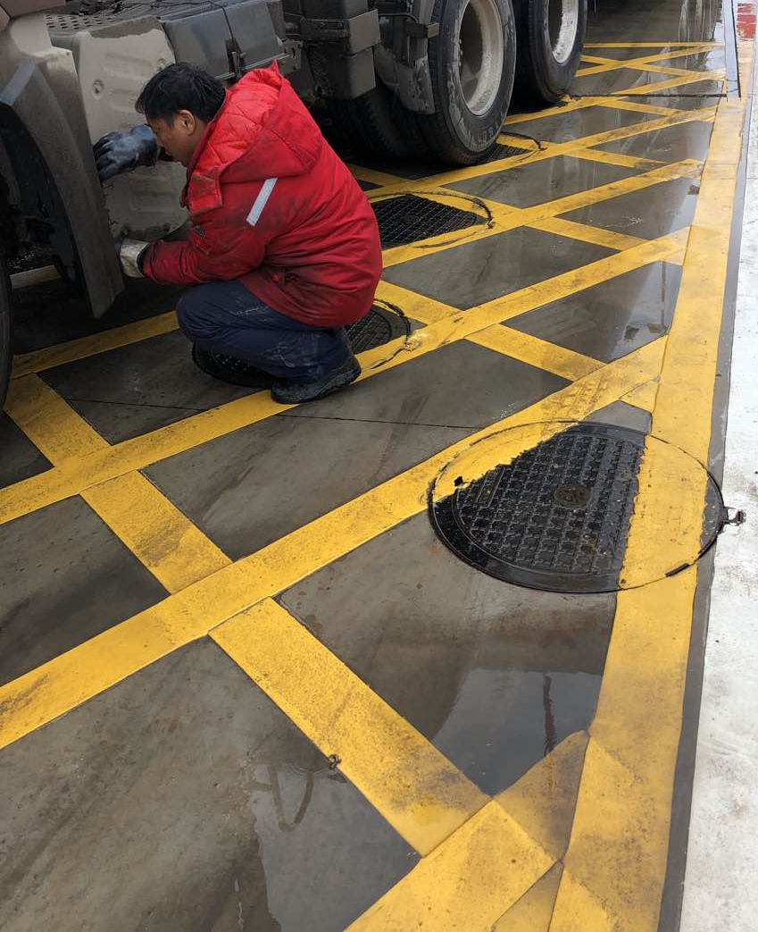
洗车区 | 隔油沉淀池
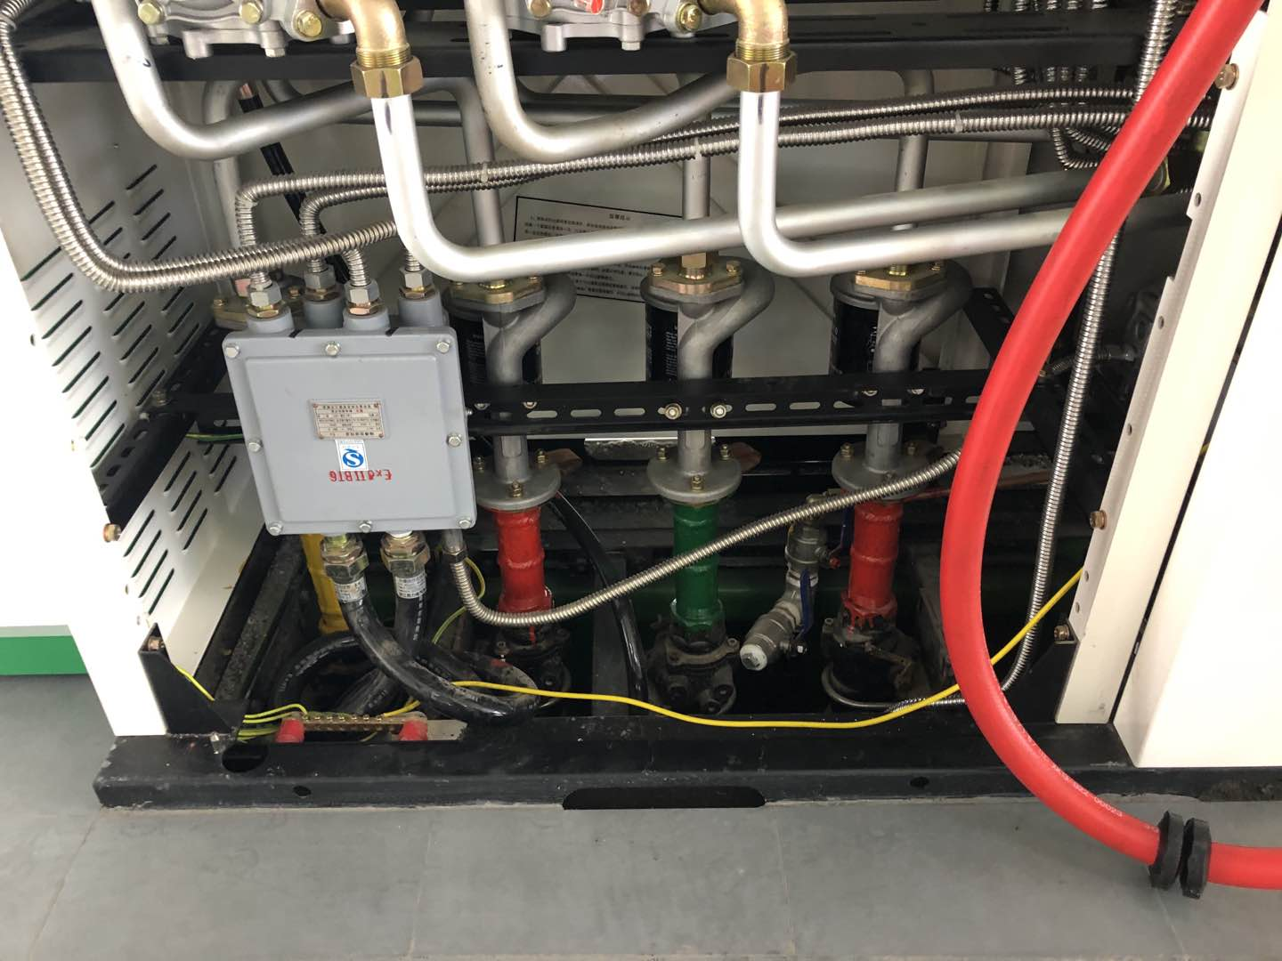 | 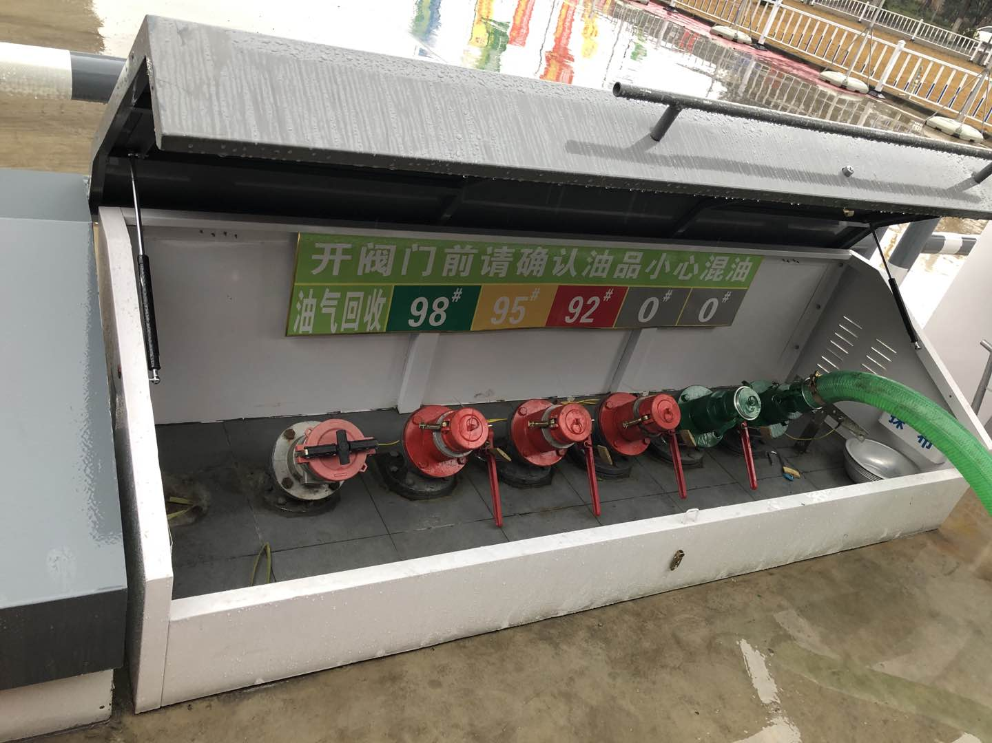

油气回收
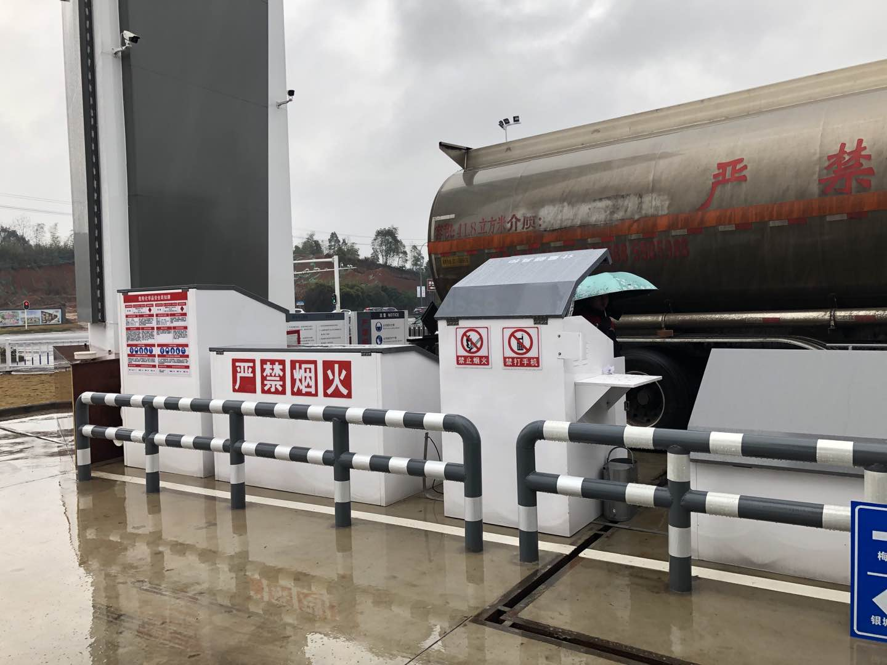 | 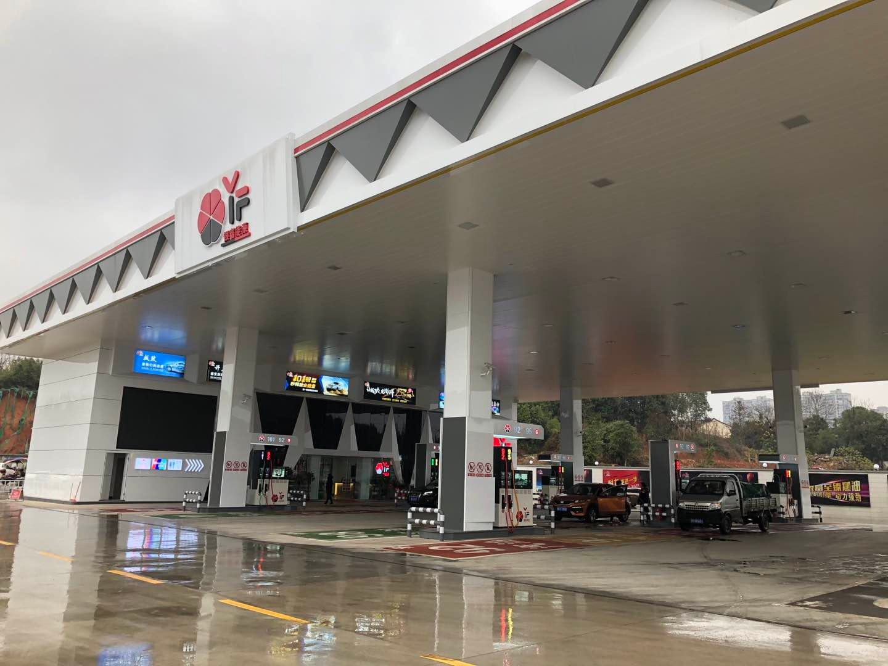
卸油区 | 加油区
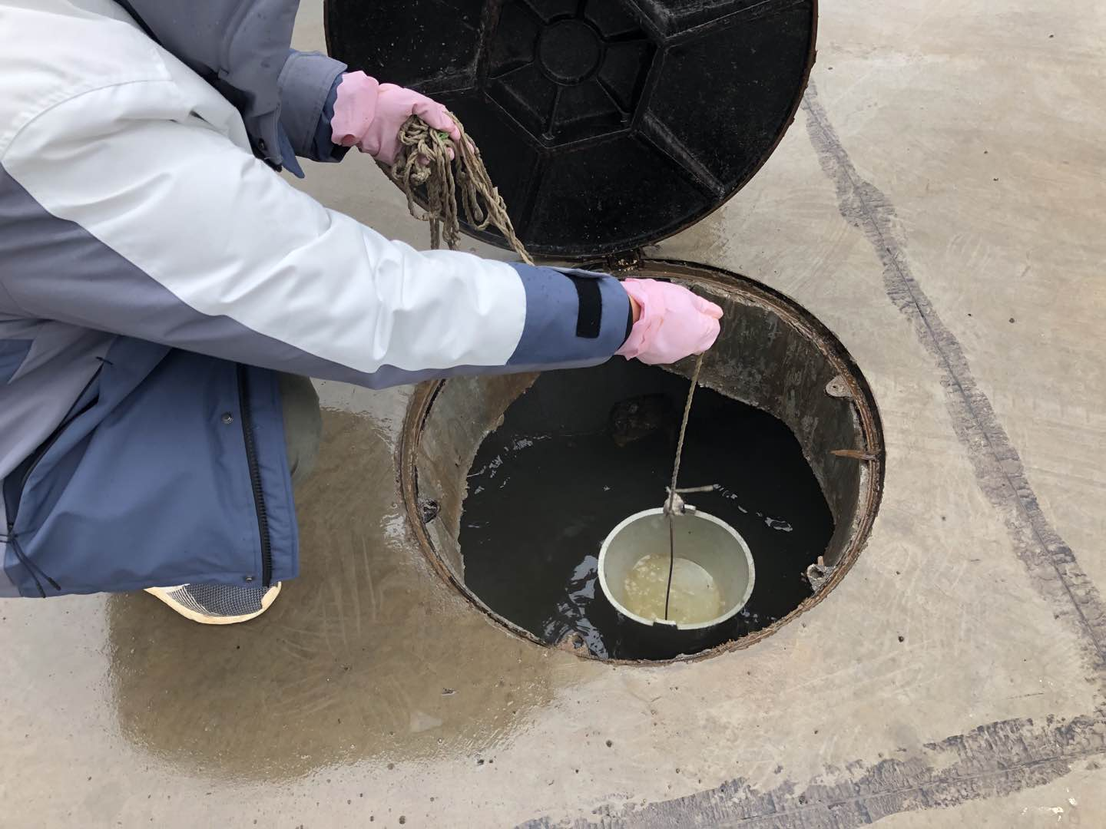 | 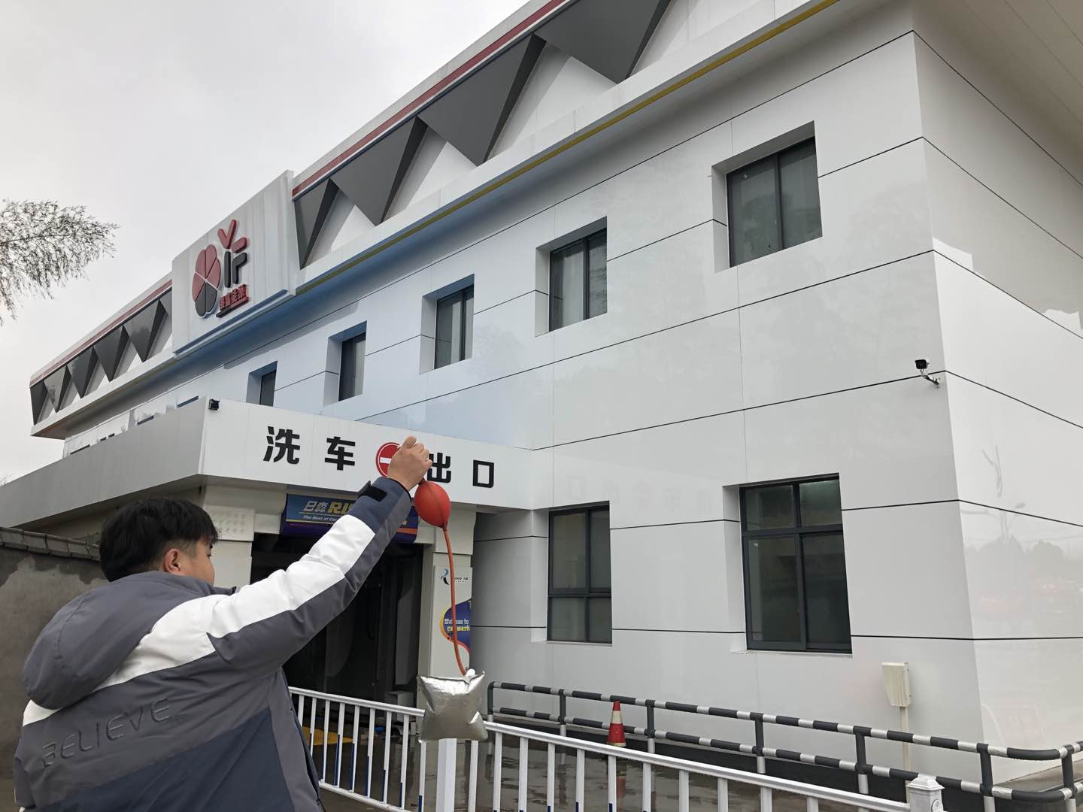
废水采样 | 无组织采样1
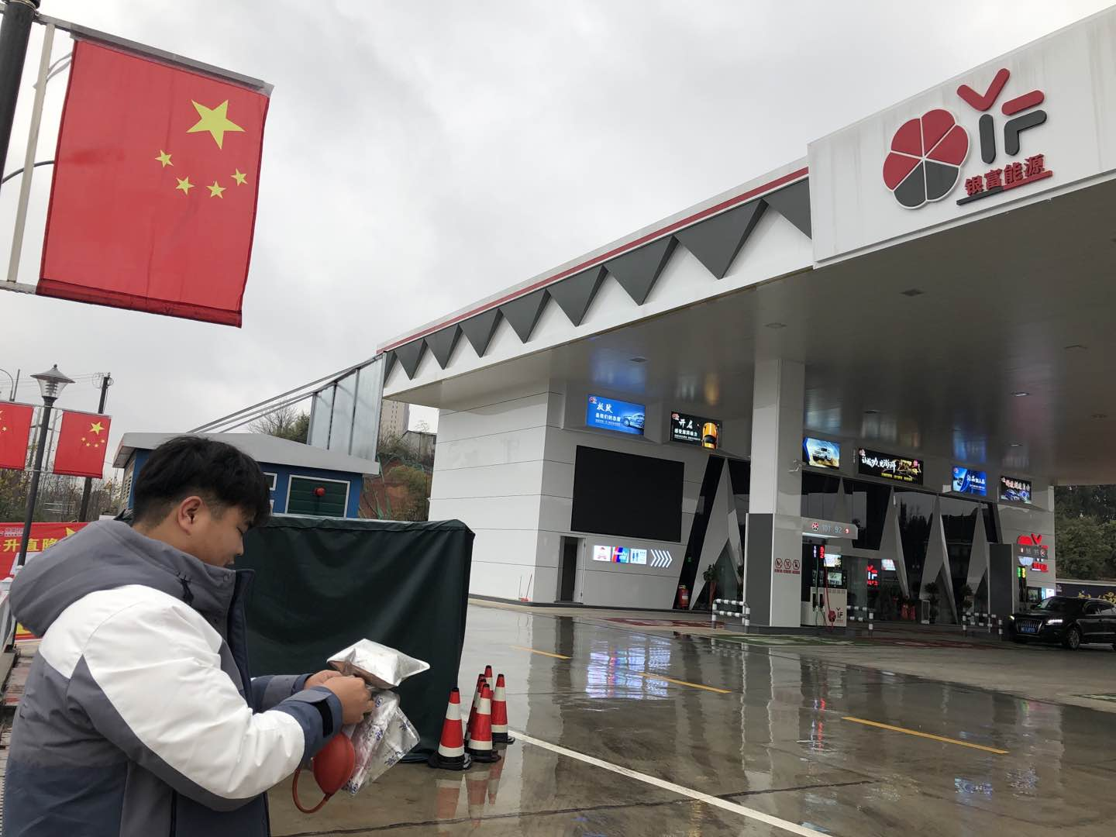 | 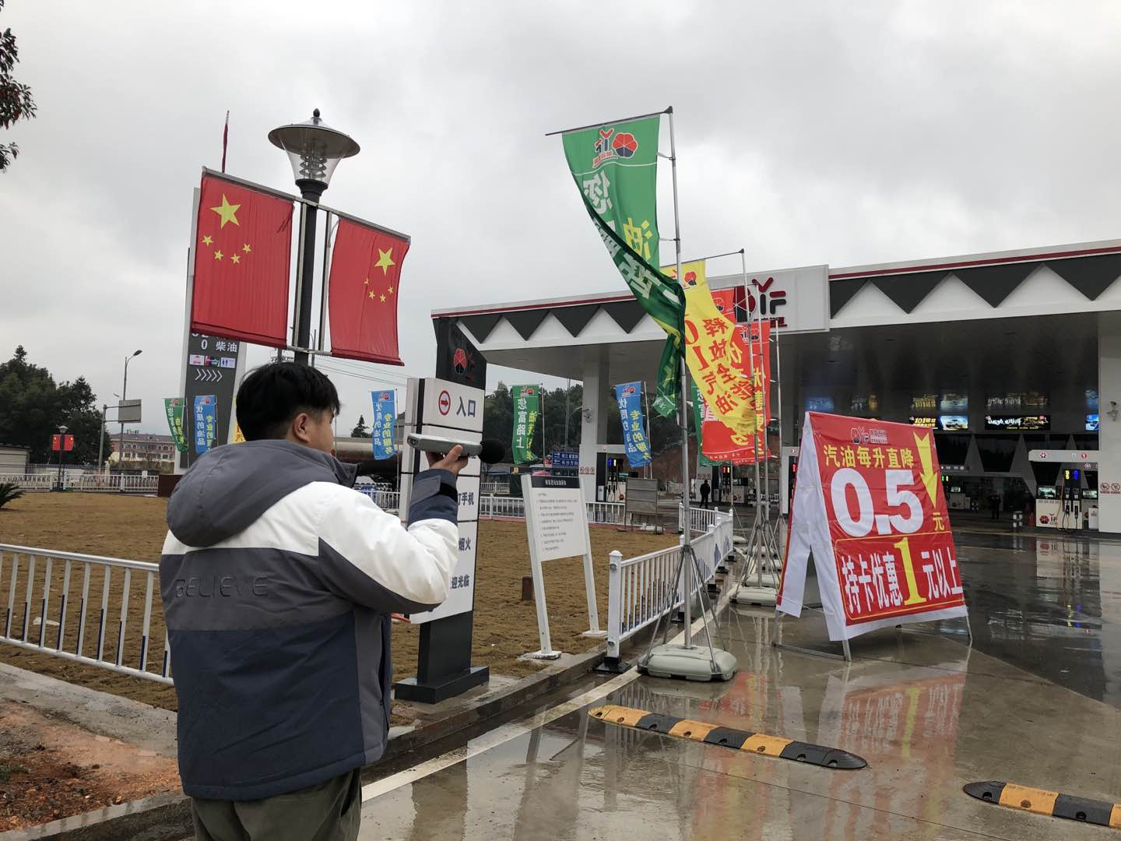
无组织废气2 | 噪声1
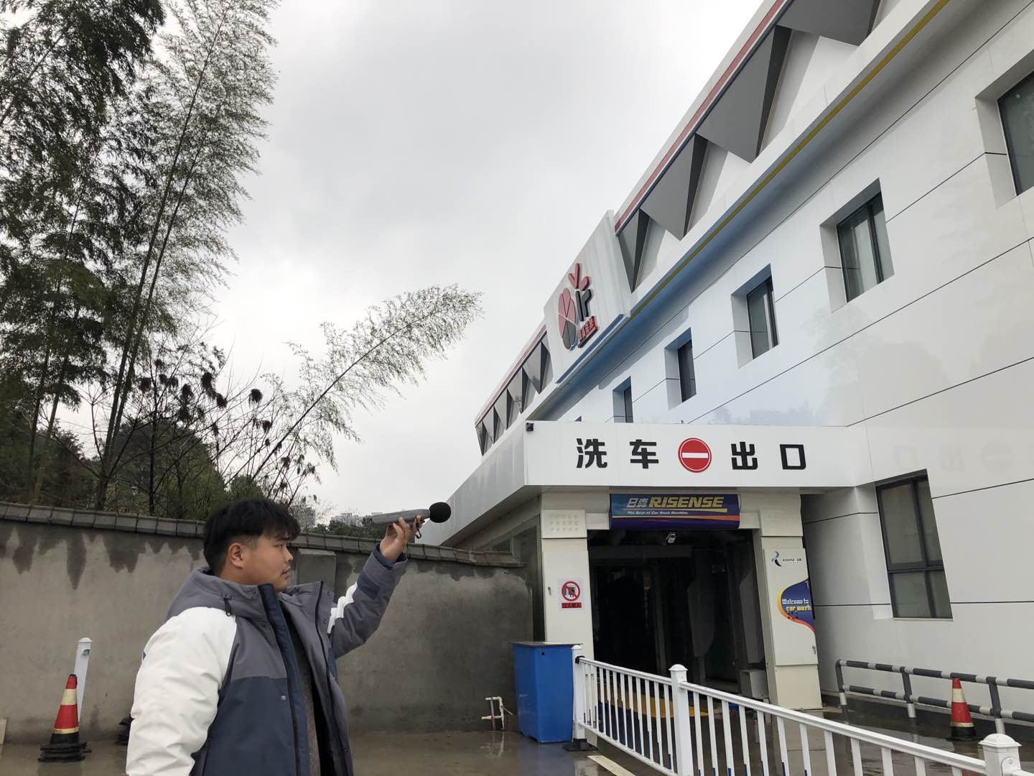 | 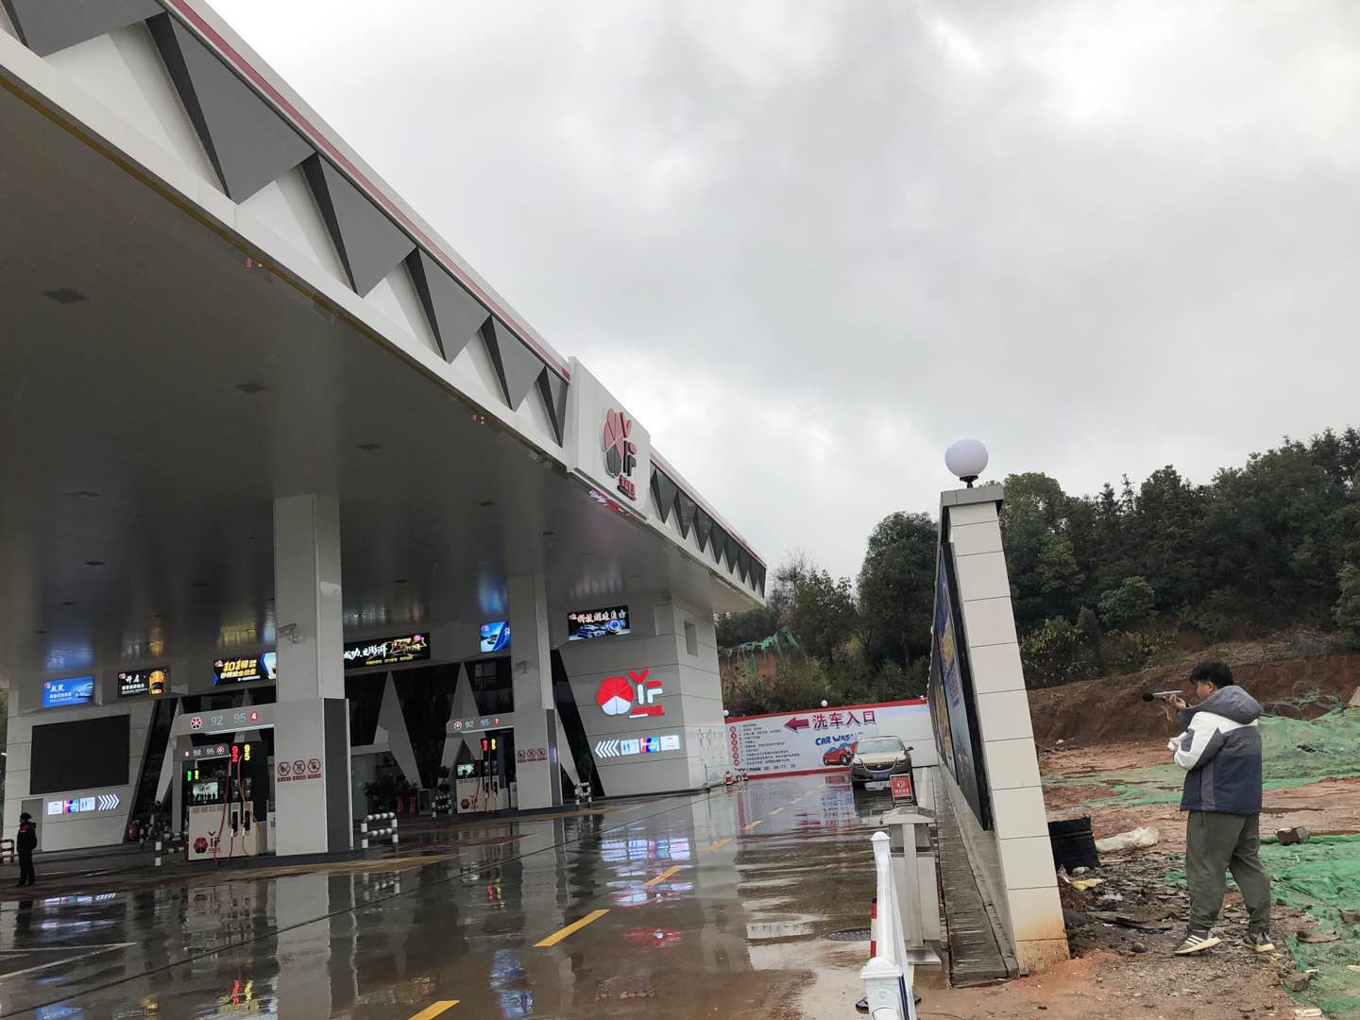
噪声2 | 噪声3

